KHOA KỸ THUẬT VÀ CÔNG NGHỆ

**BỘ MÔN CÔNG NGHỆ THÔNG TIN**



**CHUYÊN ĐỀ ASP.NET**

**HỌC KỲ 5, NĂM HỌC: 2025 – 2026**

**Xây dựng wedsite bán linh kiện điện tử**

*Sinh viên thực hiện:*

Họ tên: Phạm Thị Diễm My

MSSV: 170124034

Lớp: DK24TTC1

*Giáo viên hướng dẫn:*

TS. Đoàn Phước Miền

*Trà Vinh, tháng………… năm…………….*

**NHẬN XÉT CỦA GIÁO VIÊN HƯỚNG DẪN**

*Trà Vinh, ngày ….. tháng …… năm ……*

**Giáo viên hướng dẫn**

*(Ký tên và ghi rõ họ tên)*

*Trà Vinh, ngày ….. tháng …… năm ……*

**Giáo viên hướng dẫn**

*(Ký tên và ghi rõ họ tên)*

**NHẬN XÉT CỦA THÀNH VIÊN HỘI ĐỒNG**

*Trà Vinh, ngày ….. tháng …… năm ……*

**Thành viên hội đồng**

*(Ký tên và ghi rõ họ tên)*

**LỜI CẢM ƠN**

Em xin chân thành cảm ơn quý Thầy, Cô khoa Công nghệ Thông tin đã tận tình giảng dạy và truyền đạt kiến thức trong suốt quá trình học tập tại trường. Những kiến thức quý báu từ các môn học chuyên ngành đã giúp em có nền tảng vững chắc để thực hiện và hoàn thành báo cáo cuối kỳ này.

Đặc biệt, em xin gửi lời cảm ơn sâu sắc đến Thầy, người đã trực tiếp hướng dẫn và hỗ trợ em trong suốt quá trình thực hiện đề tài. Những góp ý và chỉ dẫn tận tình của Thầy/Cô đã giúp em hoàn thiện đề tài một cách hiệu quả và đúng định hướng.

Mặc dù đã cố gắng hết sức, nhưng do hạn chế về thời gian và kinh nghiệm, báo cáo không tránh khỏi những thiếu sót. Em rất mong nhận được sự thông cảm và những góp ý quý báu từ quý Thầy, Cô để em có thể hoàn thiện hơn trong các dự án sau này.

Em xin chân thành cảm ơn!

**MỤC LỤC**

MỞ ĐẦU 1

**1. Lý do chọn đề tài 1**

**2. Mục tiêu của đề tài 2**

**3. Đối tượng và phạm vi nghiên cứu 2**

3.1 Đối tượng nghiên cứu 2

3.2. Phạm vi nghiên cứu 3

**4. Phương pháp nghiên cứu 3**

CHƯƠNG 1: NGHIÊN CỨU LÝ THUYẾT 5

**1.1. Giới thiệu về Microsoft Visual Studio** 5

**1.2.** **Hệ quản trị cơ sở dữ liệu SQL Sever** 5

**1.3. Cơ sở lý thuyết** 6

**1.4. Cơ sở lý luận** 7

**1.5. Phương pháp nghiên cứu đã thực hiện** 7

CHƯƠNG 2: HIỆN THỰC HÓA NGHIÊN CỨU 8

**2.1. Mô tả bài toán** 8

**2.2. Phân tích chức năng của hệ thống** 9

**2.2.1 Sơ đồ phân cấp chức năng (BFD)** 11

**2.3 Mô hình cơ sở dữ liệu 16**

2.3.1. Sơ đồ ERD 16

2.3.2 Thiết kế cơ sở dữ liệu mức luận lý 22

2.3.3 Thiết kế cơ sở dữ liệu mức vật lý 23

2.3.4 Cài đặt cơ sở dữ liệu 24

**2.4. Mô hình dòng dữ liệu (DFD)** 39

2.5. Kiến trúc hệ thống 48

CHƯƠNG 3: KẾT QUẢ NGHIÊN CỨU 51

3.1. Triển khai hệ thống 51

3.2. Các chức năng đã thực hiện được 51

3.3. Giao diện người dùng 57

3.4. Đánh giá hiệu quả hệ thống 59

CHƯƠNG 4: KẾT LUẬN VÀ HƯỚNG PHÁT TRIỂN 61

DANH MỤC TÀI LIỆU THAM KHẢO 63

PHỤ LỤC 64

**DANH MỤC HÌNH ẢNH**

**Hình2.1 Sơ đồ mô tả bài toán** 8

**Hình 2.2. Quy trình nghiệp vụ quán lý bán hàng** 11

**Hình 2.3. Sơ đồ phân cấp chức năng quản lý bán hàng** 12

**Hình 2.4 Mô hình ERD của website bán linh kiện điện tử** 16

**Hình 2.5 Sơ đồ diagram của website bán linh kiện điện tử** 24

**Hình 2.6 Mô hình dòng dữ liệu mức 0 website bán linh kiện điện tử** 40

**Hình 2.7 Mô hình dòng dữ liệu mức 1 website bán linh kiện điện tử** 42

**Hình 2.8 Mô hình dòng dữ liệu mức 2.1 website bán linh kiện điện tử** 43

**Hình 2.9 Mô hình dòng dữ liệu mức 2.2 website bán linh kiện điện tử** 44

**Hình 2.10 Mô hình dòng dữ liệu mức 2.3 website bán linh kiện diện tử** 46

**Hình 2.11 Mô hình dòng dữ liệu mức 2.4 website bán linh kiện điện tử** 48

**Hình 3.12. Giao diện kết nối sơ sở dữ liệu** 51

**Hình 3.13. Giao diện quản lý sản phẩm** 52

***Hình 3.14. Giao diện quản lý danh mục loại sản phẩm của admin*** 52

**Hình 3.15. Giao diện giỏ hàng** 53

**Hình 3.16. Giao diện đặt hàng** 53

**Hình 3.17. Giao diện quản lý đơn hàng của admin** 54

**Hình 3.18. Giao diện đăng nhập** 55

**Hình 3.19. Giao diện đăng ký** 55

**Hình 3.20. Giao diện trang quản trị admin** 56

**Hình 3.21. Giao diện báo cáo doanh thu của trang quản trị** 56

**Hình 3.22. Giao diện báo cáo doanh thu theo sản phẩm** 57

**Hình 3.23. Giao diện trang chủ** 57

**Hình 3.24. Giao diện trang sản phẩm** 58

**Hình 3.25. Giao diện trang danh mục sản phẩm** 58

**Hình 3.26. Giao diện trang nhà cung cấp & thương hiệu** 59

**Hình 3.27. Giao diện trang sản phẩm yêu thích** 59

**DANH MỤC BẢNG BIỂU**

**Bảng 2.1. Thực thể Backup_History** 24

**Bảng 2.2. Thực thể BaoCao** 25

**Bảng 2.3. Thực thể BaoCaoTonKho** 25

**Bảng 2.4. Thực thể CongNo** 26

**Bảng 2.5 Thực thể ChiTietCongNo** 27

**Bảng 2.6. Thực thể ChiTietDonHang** 27

**Bảng 2.7. Thực thể ChiTietGioHang** 28

**Bảng 2.8. Thực thể ChiTietPhieuNhap** 28

**Bảng 2.9. Thực thể ChitietPhieuXuat** 30

**Bảng 2.10. Thực thể DonHang** 30

**Bảng 2.11. Thực thể GioHang** 31

**Bảng 2.12. Thực thể KhachHang** 32

**Bảng 2.13. Thực thể KhuyenMai** 33

**Bảng 2.14. Thực thể LichSuGia** 33

**Bảng 2.15. Thực thể Loai** 34

**Bảng 2.16. . Thực thể NCC** 34

**Bảng 2.17. Thực thể NhatKyBanHang** 35

**Bảng 2.18. Thực thể PhieuNhap** 35

**Bảng 2.19. Thực thể PhieuXuat** 36

**Bảng 2.20. Thực thể Role** 36

**Bảng 2.21. Thực thể SanPham** 37

**Bảng 2.22. Thực thể SanPham_KhuyenMai** 38

**Bảng 2.23. Thực thể ThanhToan** 38

**Bảng 2.24. Thực thể YeuThich** 38

**TÓM TẮT**

Nhằm đáp ứng nhu cầu học tập, thực hành và rèn luyện kỹ năng phát triển phần mềm, đề tài “Thiết kế và xây dựng website bán linh kiện điện tử” được thực hiện với mục tiêu xây dựng một hệ thống website thương mại điện tử đơn giản, thân thiện với người dùng và đầy đủ các chức năng cơ bản của một cửa hàng trực tuyến.

Hệ thống được phát triển trên nền tảng ASP.NET kết hợp với cơ sở dữ liệu SQL Server. Giao diện người dùng được thiết kế bằng HTML, CSS, Bootstrap và JavaScript, giúp tương thích tốt trên nhiều thiết bị. Website bao gồm các chức năng chính như: hiển thị sản phẩm theo danh mục, giỏ hàng, đặt hàng, đăng ký/đăng nhập người dùng, và khu vực quản trị dành cho admin để quản lý sản phẩm, danh mục và đơn hàng. Ngoài ra, báo cáo cũng trình bày sơ đồ hệ thống, sơ đồ ERD, giao diện và mô tả hoạt động của các chức năng chính.

Kết quả triển khai và thử nghiệm hệ thống cho thấy website hoạt động ổn định, dễ sử dụng, có thể mở rộng thêm các chức năng nâng cao trong tương lai như tích hợp thanh toán online, gửi email xác nhận đơn hàng hoặc phát triển ứng dụng di động. Đề tài đã giúp sinh viên củng cố kiến thức về lập trình web, thiết kế hệ thống, và vận dụng hiệu quả các công nghệ vào bài toán thực tế.

# MỞ ĐẦU

## 1. Lý do chọn đề tài

Đề tài “Xây dựng website bán linh kiện điện tử “được hình thành từ nhu cầu của con người về vấn đề thiết bị điện tử. Trong bối cảnh công nghệ số phát triển vượt bậc, cần có những thương hiệu hoạt động kinh doanh tối ưu hóa được nhiều quy trình. Thương mại điện tử và công nghệ thông tin đang dần trở thành xu hướng mua sắm phổ biến ngày nay và là một trong những kênh bán hàng cho nhiều doanh nghiệp lớn nhỏ trên cả nước, đặc biệt là trong lĩnh vực điện tử. Việc có một website bán hàng không chỉ giúp cho cửa hàng mở rộng kênh bán hàng mà còn giúp cho tất cả những thương hiệu đang kinh doanh có thể tiếp cận được với mô hình này, nó sẽ thu hút một lượng lớn khách hàng có thể dễ dàng lựa chọn và mua sắm bất kì sản phẩm nào và bất cứ nơi nào bất cứ thời gian nào.

Website quản lý bán hàng không chỉ giúp cho Thương hiệu tối ưu hóa được quy trình vận hành và quản lý, nó còn giúp các công việc như quản lý hàng tồn kho, quản lý sản phẩm, xử lý đơn hàng và theo dõi doanh thu đều được tự động hóa. Những tính năng này giúp tiết kiệm chi phí vận hành và thời gian làm việc và giảm thiểu sai sót đáng kể. Với những số liệu được sao lưu và lưu trữ về các thông tin của khách hàng cũng như nhà cung cấp thì cấp trên có thể phân tích và đào sâu hơn về xu hướng mua sắm, hành vi tiêu dùng từ đó đưa ra quyết định chiến lược và định hướng phát triển phù hợp.

Xây dựng Website là một cách nâng cao trải nghiệm người dùng và khách hàng. Một giao diện thân thiện trực quan sẽ dễ dàng thu hút khách hàng click vào xem và tìm kiếm sản phẩm hơn. Trải nghiệm mua sắm trực tuyến sẽ giúp khách hàng có thể chọn lựa sản phẩm thông qua các bộ lọc màu sắc, kích cỡ, danh mục sản phẩm. Ngoài ra, giao diện chính của trang chủ xây dựng hình ảnh và phong cách thương hiệu một cách nhất quán, đồng bộ với nhau thể hiện rõ nét phong cách thanh lịch tối giản mà Thương hiệu theo đuổi.

Trong bối cảnh cạnh tranh gay gắt của ngành điện tử hiện nay, sở hữu một web bán hàng mạnh mẽ và tối ưu sẽ là một lợi thế lớn. Website không chỉ là nền tảng để xây dựng mối quan hệ lâu dài với khách hàng mà còn là công cụ tăng trưởng sự cạnh tranh với các cửa hàng trong và ngoài nước. Thông qua đó, cửa hàng có thể khẳng định được tên tuổi cũng như uy tín, chất lượng sản phẩm thông qua lượng khách hàng quay lại với sản phẩm.

## 2. Mục tiêu của đề tài

Đề tài " Xây dựng website bán linh kiện điện tử " được thực hiện với mục tiêu chính là tối ưu hóa quy trình quản lý bán hàng và nâng cao tính chính xác, minh bạch trong việc xử lý thông tin bán hàng và chăm sóc khách hàng. Website cung cấp kênh bán hàng trực tuyến hiện đại và hiệu quả chuyên nghiệp, giúp thương hiệu dễ dàng tiếp cận khách hàng mọi lúc, mọi nơi. Ngoài ra nó còn có vai trò là nơi mà khách hàng có thể tìm hiểu sản phẩm, lựa chọn kích cỡ, đặt hàng và thanh toán thuận tiện.

Đề tài xác định các yêu cầu và quy trình bán hàng thông qua việc nghiên cứu và phân tích các hoạt động kinh doanh, từ đó xác định các chức năng cần thiết cho hệ thống quản lý bán hàng. Tăng cường hiệu quả quản lý và vận hành với mục tiêu tạo ra một hệ thống quản lý đồng bộ, cho phép công ty tự động hóa quy trình quản lý kho hàng, theo dõi đơn hàng, và giám sát doanh thu. Không những vậy nó còn giúp giảm thiểu thời gian và chi phí, đồng thời tăng cường hiệu quả trong các quy trình vận hành.

Mục tiêu xây dựng một giao diện thân thiện và dễ sử dụng cũng rất quan trọng, giúp khách hàng dễ dàng tìm kiếm, xem thông tin chi tiết và lựa chọn sản phẩm. Hệ thống cần có phần hỗ trợ trực tuyến, giúp khách hàng được phản hồi nhanh nhất có thể. Điều này giúp đáp ứng tốt hơn nhu cầu và mong đợi từ phía khách hàng, đồng thời góp phần vào chiến lược phát triển bền vững và thành công lâu dài.

## 3. Đối tượng và phạm vi nghiên cứu

***3.1 Đối tượng nghiên cứu***

Những đối tượng nghiên cứu chính của đề tài “Xây dựng website bán linh kiện điện tử” là khách hàng của cửa hàng. Đối tượng này gồm những khách hàng tiềm năng và những khách hàng đã từng mua hàng của cửa hàng. Nghiên cứu sẽ tập trung vào hành vi mua sắm của người dùng, phân tích qua dữ liệu truy cập, click vào sản phẩm.

Đối tượng bao gồm nhân viên, bộ phận quản lý của công ty. Nghiên cứu tập trung vào cách hệ thống hỗ trợ công việc của họ, giúp nâng cao hiệu quả công việc. Đối với các yếu tố về công nghệ bao gồm giao diện người dùng, cơ sở dữ liệu, bảo mật thông tin, những nghiên cứu này đảm bảo hệ thống đáp ứng những tiêu chuẩn kỹ thuật và bảo mật.

Các nghiệp cụ liên quan đến bán hàng, thanh toán và giao hàng cùng với các công cụ marketing liên quan liên kết với website để tạo ra một hệ thống quản lý đồng bộ và hiệu quả.

***3.2. Phạm vi nghiên cứu***

Phạm vi nghiên cứu của đề tài " Xây dựng website bán linh kiện điện tử " liên quan đến những chức năng của hệ thống. Nghiên cứu tập trung vào xây dựng các chức năng quản lý bán hàng. Hệ thống tích hợp với các chức năng sao lưu, phục hồi dữ liệu để vấn đề quản lý bảo mật được an toàn tuyệt đối. Nghiên cứu liên quan đến giao diện trang chủ của cửa hàng, thiết kế tối ưu thân thiện với người dùng, tạo sự thuận tiện cho khách hàng khi sử dụng. Ngoài ra các báo cáo liên quan đến vấn đề bán hàng sẽ được sao lưu phục hồi lưu trữ dữ liệu để tạo báo cáo khi cần thiết.

Phạm vi không gian: Đề tài tập trung nghiên cứu vào cửa hàng điện tử Almond, một cửa hàng có mô hình kinh doanh lớn, hoạt động trong lĩnh vực điện tử. Tập trung vào giao dịch của khách hàng, hoạt động trong kho.

## 4. Phương pháp nghiên cứu

Phương pháp nghiên cứu của đồ án “Xây dựng website bán linh kiện điện tử ” sử dụng những phương pháp sau:

* Phương pháp khảo sát: Thực hiện cuộc khảo sát đối với khách hàng của cửa hàng để lấy thông tin dữ liệu về lượng truy cập cũng như nhu cầu của khách hàng để đáp ứng nhu cầu một cách tốt nhất.
* Phương pháp thu thập: Thu thập tài liệu liên quan đến hệ thống quản lý bán hàng, các đơn hàng và thanh toán. Phương pháp này giúp xây dựng cơ sở lý thuyết cho việc thiết kế và phát triển website.
* Phương pháp phân tích hệ thống và yêu cầu: Phân tích quy trình bán hàng để xác định yêu cầu chức năng của hệ thống nhằm tạo ra một website phù hợp với nhu cầu thị hiếu hiện tại.
* Phương pháp kiểm thử: Tiến hành kiểm thử hệ thống để đảm bảo website hoạt động bình thường và đáp ứng các yêu cầu đã đề ra. Đồng thời, đánh giá khả năng sử dụng thông qua phản hồi từ khách hàng để tối ưu hóa trải nghiệm.
* Phương pháp đánh giá hiệu quả: Phân tích kết quả sau khi thử nghiệm để đánh giá website một cách tối ưu nhất. Từ đó rút ra kết luận ưu nhược điểm của sản phẩm để cải tiến trong tương lai.

# CHƯƠNG 1: NGHIÊN CỨU LÝ THUYẾT

**1.1. Giới thiệu về Microsoft Visual Studio**

Microsoft Visual Studio là một môi trường phát triển tích hợp (IDE) do Microsoft xây dựng, được thiết kế để hỗ trợ lập trình và phát triển phần mềm trên nền tảng Windows. Hơn nữa, Visual Studio còn tương thích với nhiều ngôn ngữ lập trình như C++, C#, Python,... giúp việc phát triển đa dạng các loại ứng dụng trở nên thuận tiện hơn.

Visual Studio nổi bật với những tính năng quan trọng như: cung cấp khả năng kiểm tra lỗi thời gian thực, tích hợp các công cụ gỡ lỗi mã nguồn, hỗ trợ thiết kế giao diện đồ họa, và chạy ứng dụng trên nhiều nền tảng khác nhau.

**Ưu điểm**

Giao diện thân thiện, dễ sử dụng: Visual Studio mang đến giao diện trực quan với trình quản lý dự án, thanh công cụ hữu ích và khả năng tổ chức mã nguồn, tài liệu khoa học, giúp lập trình viên làm việc hiệu quả hơn.

Công cụ gỡ lỗi mạnh mẽ: Được trang bị công cụ gỡ lỗi hiện đại, Visual Studio cho phép thiết lập điểm ngắt và kiểm tra mã theo thời gian thực, từ đó nhanh chóng phát hiện và xử lý lỗi.

Hỗ trợ đa ngôn ngữ: Khả năng hỗ trợ nhiều ngôn ngữ lập trình khác nhau giúp lập trình viên dễ dàng xây dựng ứng dụng đa nền tảng, mở rộng phạm vi phát triển.

Hệ sinh thái mở rộng: Visual Studio sở hữu kho tiện ích phong phú, cho phép người dùng thêm các tính năng mới, tối ưu hóa thời gian và nâng cao hiệu quả công việc.

Hỗ trợ thiết kế giao diện: Phần mềm này cung cấp công cụ hỗ trợ thiết kế giao diện, giúp lập trình viên tạo ra những ứng dụng với giao diện thân thiện và tối ưu trải nghiệm người dùng.

Những ưu điểm trên đã biến Visual Studio thành một công cụ phát triển phần mềm mạnh mẽ, linh hoạt và phù hợp với cả những lập trình viên mới lẫn chuyên nghiệp.

**1.2.** Hệ quản trị cơ sở dữ liệu SQL Sever

SQL Server là một hệ quản trị cơ sở dữ liệu được Microsoft phát triển, nhằm mục đích lưu trữ và quản lý dữ liệu cho nhiều loại ứng dụng khác nhau. Công cụ này cho phép người dùng thao tác và truy vấn dữ liệu thông qua ngôn ngữ truy vấn SQL. Hiện tại, SQL Server được sử dụng phổ biến trong các ứng dụng doanh nghiệp và hệ thống quản trị dữ liệu.

SQL Server có một số tính năng nổi bật, bao gồm: Quản lý dữ liệu an toàn: Cung cấp cơ chế bảo mật tiên tiến để bảo vệ dữ liệu một cách đáng tin cậy. Hiệu suất cao: Có khả năng xử lý các truy vấn phức tạp với tốc độ nhanh chóng và ổn định. Khả năng mở rộng: Được thiết kế để xử lý khối lượng dữ liệu lớn mà không làm giảm hiệu suất hoạt động.

**Ưu điểm**

Bảo mật dữ liệu: SQL Server cung cấp cơ chế kiểm soát truy cập và phân quyền người dùng, giúp ngăn chặn truy cập trái phép và đảm bảo dữ liệu được bảo vệ an toàn.

Dễ học và sử dụng: Ngôn ngữ truy vấn SQL gần gũi với ngôn ngữ tự nhiên, giúp người mới dễ dàng tiếp cận và sử dụng.

Chuẩn hóa quốc tế: SQL được chuẩn hóa bởi ISO và ANSI, đảm bảo tính nhất quán và khả năng tương thích giữa các hệ quản trị cơ sở dữ liệu khác nhau.

Hỗ trợ đa dạng quy mô: SQL Server có thể xử lý dữ liệu từ nhỏ đến lớn, đáp ứng tốt nhu cầu từ các hệ thống nhỏ lẻ cho đến các doanh nghiệp lớn.

Khả năng tích hợp cao: Công cụ này dễ dàng tích hợp với nhiều ngôn ngữ lập trình và các công cụ phát triển phần mềm khác, hỗ trợ xây dựng các ứng dụng linh hoạt.

Khả năng mở rộng linh hoạt: SQL Server cho phép mở rộng cấu trúc dữ liệu mà không ảnh hưởng đến chương trình, đồng thời hỗ trợ khả năng lưu trữ lớn và xử lý dữ liệu nhanh chóng.

Những ưu điểm này đã khiến SQL Server trở thành một lựa chọn mạnh mẽ và đáng tin cậy cho việc quản lý cơ sở dữ liệu trong nhiều lĩnh vực khác nhau.

**1.3. Cơ sở lý thuyết**

Đề tài dựa trên các kiến thức nền tảng về phát triển ứng dụng web, công nghệ ASP.NET, cơ sở dữ liệu SQL Server và các công nghệ hỗ trợ khác. ASP.NET là một nền tảng phát triển web mạnh mẽ do Microsoft phát triển, cho phép xây dựng các ứng dụng web động, an toàn và dễ bảo trì. SQL Server được sử dụng để lưu trữ và quản lý dữ liệu, đảm bảo khả năng truy xuất nhanh và an toàn. Ngoài ra, HTML, CSS và JavaScript là các công nghệ chuẩn trong thiết kế giao diện web, giúp website có tính trực quan và thân thiện với người dùng. Bootstrap được sử dụng để tạo giao diện responsive, phù hợp với nhiều thiết bị khác nhau.

**1.4. Cơ sở lý luận**

Việc xây dựng website bán linh kiện điện tử có thể được xem như một hệ thống thông tin phục vụ thương mại điện tử. Theo mô hình tổng quát, hệ thống sẽ bao gồm ba thành phần chính: giao diện người dùng (UI), tầng xử lý nghiệp vụ (Business Logic Layer) và tầng dữ liệu (Data Layer). Giao diện người dùng đóng vai trò tiếp nhận yêu cầu và hiển thị thông tin; tầng xử lý nghiệp vụ đảm bảo các quy trình như giỏ hàng, đặt hàng, đăng nhập/đăng ký; và tầng dữ liệu chịu trách nhiệm lưu trữ, truy xuất thông tin sản phẩm, đơn hàng và tài khoản người dùng. Mô hình ba tầng (3-layer architecture) hoặc mô hình MVC thường được áp dụng để đảm bảo khả năng mở rộng và bảo trì hệ thống.

**1.5. Phương pháp nghiên cứu đã thực hiện**

Phương pháp nghiên cứu của đề tài bao gồm:

* **Phân tích yêu cầu:** Thu thập yêu cầu từ đề tài, xác định các chức năng và phi chức năng cần có của hệ thống.
* **Nghiên cứu tài liệu:** Tìm hiểu tài liệu học thuật, giáo trình, và các hướng dẫn về ASP.NET, SQL Server, HTML/CSS/JS và Bootstrap.
* **Thiết kế hệ thống:** Sử dụng các công cụ mô hình hóa (như draw.io, StarUML) để xây dựng sơ đồ use case, sơ đồ ERD và sơ đồ trình tự.
* **Lập trình và triển khai:** Xây dựng website trên nền tảng ASP.NET, kết nối với cơ sở dữ liệu SQL Server, kiểm thử trên môi trường cục bộ.
* **Đánh giá và hoàn thiện:** Kiểm thử các chức năng, đánh giá hiệu quả hoạt động của website và chỉnh sửa lỗi nếu có.

**CHƯƠNG 2: HIỆN THỰC HÓA NGHIÊN CỨU**

**2.1. Mô tả bài toán**

Hệ thống được thiết kế để phục vụ ba nhóm đối tượng chính: nhà quản trị (Admin), nhân viên và khách hàng. Nhà quản trị có thể quan sát toàn bộ hệ thống, quản lý sản phẩm, danh mục, đơn hàng, tài khoản người dùng và xuất các báo cáo thống kê. Nhân viên hỗ trợ trong việc kiểm tra đơn hàng, cập nhật trạng thái giao hàng và hỗ trợ khách hàng. Khách hàng có thể đăng ký/đăng nhập, tìm kiếm và xem sản phẩm, thêm sản phẩm vào giỏ hàng, đặt hàng và theo dõi trạng thái đơn hàng của mình.

Hệ thống đảm bảo độ chính xác của dữ liệu, cập nhật thông tin kịp thời và giảm thiểu sai sót trong quá trình quản lý. Ngoài ra, hệ thống được thiết kế theo hướng mở, cho phép tích hợp thêm các chức năng nâng cao như kết nối cổng thanh toán điện tử, liên kết đơn vị vận chuyển và hỗ trợ quản lý kho nâng cao trong tương lai.

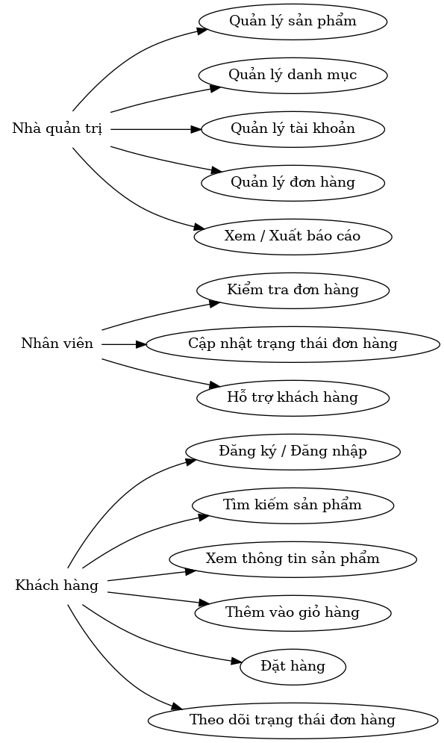

**Hình2.1 Sơ đồ mô tả bài toán**

Sơ đồ trên thể hiện rõ ba nhóm tác nhân:

* **Khách hàng**: Đăng ký/đăng nhập, tìm kiếm và xem sản phẩm, thêm vào giỏ hàng, đặt hàng và theo dõi trạng thái đơn hàng.
* **Nhân viên**: Kiểm tra đơn hàng, cập nhật trạng thái và hỗ trợ khách hàng.
* **Nhà quản trị**: Quản lý sản phẩm, danh mục, tài khoản, đơn hàng và xuất báo cáo thống kê.

**2.2. Phân tích chức năng của hệ thống**

* ***Yêu cầu chức năng***

Quản lý bán hàng: Xử lý đơn đặt hàng bằng cách theo dõi trạng thái đơn hàng với các đơn hàng mới, đơn hàng đang được vận chuyển và đơn hàng đã giao thành công. Hỗ trợ thanh toán thông qua các phương thức thanh toán như tiền mặt, thẻ tín dụng, ví điện tử, … lên lịch cho các chương trình khuyến mãi, giảm giá, ưu đãi theo thời gian hoặc theo nhóm khách hàng.

Quản lý khách hàng: Lưu trữ, cập nhật thông tin tất cả khách hàng với những thông tin cơ bản cần thiết nhưu họ tên, địa chỉ, số điện thoại,… Phân chia nhóm khách hàng sao cho dễ dàng quản lý như khách hàng thường xuyên, khách hàng tiềm năng, khách hàng có thẻ thành viên,… Hỗ trợ chăm sóc khách hàng thông qua email hay SMS tự động về các chương trình ưu đãi khuyến mãi diễn ra, ngoài ra còn có kênh tư vấn trực tuyến hỗ trợ khách hàng khi có thắc mắc cần trợ giúp. Các chức năng thêm xóa sửa thông tin để lưu trữ thông tin trên hệ thống một cách toàn diện.

Quản lý nhân viên: Lưu trữ, cập nhật thông tin nhân viên theo từng vị trí phòng ban. Theo dõi hiệu suất bán hàng, hiệu suất làm việc của từng thành viên. Tổng hợp lịch làm việc, hỗ trợ phân công công việc đối với vị trí part-time. Các chức năng thêm xóa sửa để cập nhật lưu trữ thông tin lê hệ thống.

Quản lý người dùng: Hiện thị danh sách những sản phẩm với đầy đủ thông tin rõ ràng về sản phẩm, giá cả, hình ảnh sản phẩm. Bao gồm bộ lọc để lọc sản phẩm theo giá, màu sắc, chất liệu… để trải nghiệm khách hàng có được sẽ tốt hơn. Đối với các đơn hàng trực tuyến có thêm mục thêm vào giỏ hàng đặt hàng và thanh toán online. Theo dõi trạng thái của đơn hàng, ngoài ra khách hàng có thể đăng nhập và đăng ký để quản lý thông tin liên quan đến cá nhân và đơn hàng.

Quản lý phân quyền: Phân quyền truy cập cho nhân viên theo chức vụ liên quan đến từng bộ phận. Sao lưu và cập nhật dữ liệu thường xuyên, định kỳ, vấn đề bảo mật cần được đảm bảo an toàn tuyệt đối. Thông báo về các vấn đề đơn hàng, kho hàng theo các sự kiện cần lưu ý, tích hợp thông báo nội bộ khi cần thiết.

Quản lý báo cáo: Theo dõi tiến độ làm việc, doanh thu, lợi nhuận hằng ngày, hằng tháng theo danh mục sản phẩm hay theo bộ lọc của cấp trên yêu cầu. Báo cáo các báo cáo về doanh thu, bảng cân đối kế toán, bút toán lưu chuyển tiền tệ, … Xuất các file báo cáo để tiến hành họp và xem xét lại tình hình hoạt động thời gian qua.

* ***Yêu cầu phi chức năng***

Hiệu suất: Tốc độ xử lý phải nhanh chóng, không quá 2 giây đối với một lần tải trang, đảm bảo phải phản hồi nhanh đối với những thao tác tìm kiếm, thêm sản phẩm vào giỏ hàng, tạo đơn hàng để khách hàng có trải nghiệm mua sắm tốt. Đảm bảo cập nhật liên tục đối với các dữ liệu thời gian thực, đặc biệt các thao tác liên quan đến kho hàng và đơn hàng.

Khả năng mở rộng: Mở rộng các tính năng mới như tích hợp với phương thức giao hàng hoặc quản lý chi nhánh khác mà không cần tái cấu trúc lại. Mở rộng người dùng để đáp ứng được số lượng lớn nhân viên, khách hàng mà không ảnh hưởng đến hiệu suất công việc.

Khả năng bảo mật: Bảo vệ dữ liệu bằng cách dùng mã hóa những thông tin quan trọng như thông tin cá nhân, giấy tờ hóa đơn. Chỉ những người có quyền hạn và được phân quyền mới truy cập được vào các phần quản lý. Bảo vệ hệ thống an toàn tuyệt đối bằng cách nâng cấp hệ thống phòng chống khỏi hacker, tránh xâm nhập bởi virus. Sao lưu và lưu trữ dữ liệu hàng giờ, hàng ngày và có cơ chế khôi phục khi gặp sự cố.

Tính khả dụng: Giao diện thân thiện với người dùng là khách hàng và nhân viên, phải dễ sử dụng đối với những người không quen thuộc công nghệ. Thiết kế cần rõ ràng hỗ trợ đa ngôn ngữ. Cung cấp tài liệu hoặc hướng dẫn tích hợp trong ứng dụng để người dùng dễ dàng thao tác. Hỗ trợ tối đa nền tảng để hoạt động tốt trên tất cả thiết bị.

Tính tin cậy : Đảm bảo hệ thống có thời gian hoạt động ổn định, gửi thông báo khi xảy ra lỗi và cung cấp giải pháp khắc phục kịp thời nhanh chóng. Đảm bảo dữ liệu không bị mất hoặc sai trong quá trình vận hành.

Khả năng tích hợp: Kết nối với các cổng thanh toán trực tuyến như Momo, Zalopay, thẻ tín dụng, … Kết nối dữ liệu có khả năng xuất, nhập dữ liệu qua các định dạng phổ biến.

Khả năng đáp ứng: Giao diện phù hợp với các màn hình nhỏ mà không bị lỗi hiển thị. Thời gian phản hồi đảm bảo các thao tác như tìm kiếm sản phẩm, cập nhật thông tin phàn hồi nhanh chóng.

**Hình 2.2. Quy trình nghiệp vụ quán lý bán hàng**

**2.2.1 Sơ đồ phân cấp chức năng (BFD)**

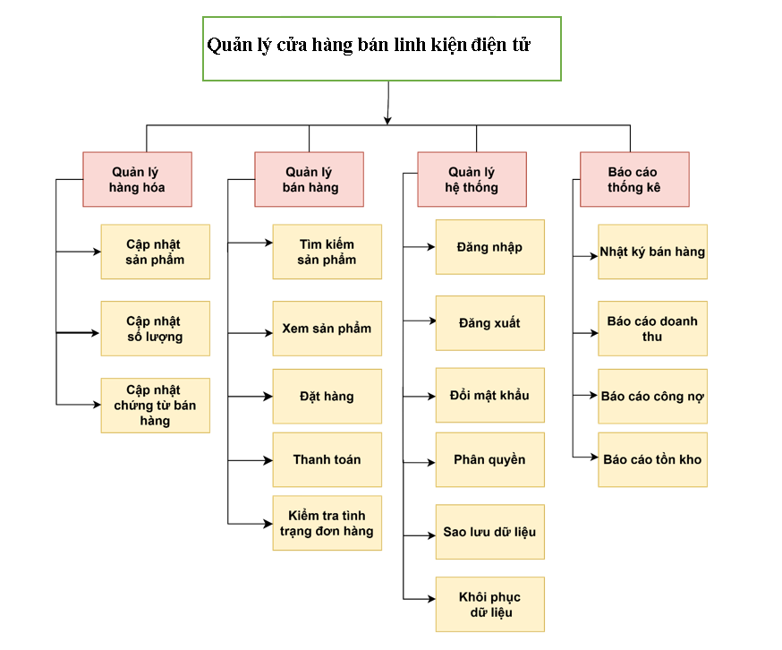

**Hình 2.3. Sơ đồ phân cấp chức năng quản lý bán hàng**

Sơ đồ phân cấp chức năng của Cửa hàng linh kiện điện tử Almond bên trên gồm có 4 phân hệ chức năng chính trong toàn bộ hệ thống: Quản lý hàng hóa, Quản lý bán hàng, Quản lý hệ thống, Báo cáo thống kê.

Mỗi một chức năng chính đó sẽ phân rã thành nhiều chức năng nhỏ liên quan.

**Quản lý hàng hóa**

Cập nhật sản phẩm: Chức năng này tập trung vào việc quản lý danh mục sản phẩm của cửa hàng. Tiến hành thêm, xóa, sửa cập nhật lại thông tin sản phẩm, tạo cấu trúc danh mục sản phẩm theo thương hiệu loại hàng hoặc theo mùa để khách hàng dễ dàng trải nghiệm mua sắm. Thêm mới sản phẩm với các chi tiết cần thiết để khách hàng nhận biết: tên sản phẩm, mã sản phẩm, kích cỡ, giá bán, …Cập nhật tình trạng hàng hóa đối với sản phẩm hết hàng hoặc tạm ngưng kinh doanh.

Cập nhật số lượng: Chức năng quản lý số lượng hàng hóa còn trong kho, cập nhật số lượng hàng hóa còn trong kho đối với sản phẩm còn hàng theo từng loại sản phẩm theo thời gian thực. Thông báo khi sản phẩm hết hàng để kịp thời giải quyết trong thời gian ngắn khi số lượng tồn kho đạt mức tối thiểu, từ đó kịp thời nhập hàng. Cập nhật sản phẩm khi hàng mới nhập vào kho, sản phẩm bán ra trong ngày, kiểm kê kho định kỳ để tổng kết hàng hóa.

Cập nhật chứng từ bán hàng: Chức năng này ghi nhận lại tất cả những chứng từ giấy tờ có liên quan đến nghiệp vụ quản lý bán hàng, nhằm đảm bảo rằng những giao dịch được thực hiện đã được lưu trữ và quản lý một cách an toàn và chính xác. Tất cả chứng từ được thống kê từ các bộ phận lại sau đó kiểm tra tính hợp lệ của chúng, lưu chứng từ vào cơ sở dữ liệu quản lý chúng. Chắc chắn rằng các giao dịch được thực hiện đầy đủ và chính xác, tránh những sai sót hoặc mất dữ liệu liên quan đến bán hàng.

**Quản lý bán hàng**

Tìm kiếm sản phẩm: Chức năng này đóng vai trò quan trọng trong việc hỗ trợ khách hàng thực hiện quy trình mua sắm trực tuyến tại cửa hàng. Cung cấp công cụ tìm kiếm mạnh mẽ giúp khách hàng dễ dàng tra cứu sản phẩm mong muốn. Tìm kiếm theo giá cả, danh mục sản phẩm, danh sách sản phẩm đang khuyến mãi hoặc bán chạy, thêm các tính năng gợi ý sản phẩm liên quan hoặc sản phẩm phổ biến.

Xem sản phẩm: Khách hàng xem sản phẩm trên giao diện mục sản phẩm, thông tin sản phẩm có thể bao gồm hình ảnh sản phẩm, mô tả chi tiết sản phẩm như giá cả, màu sắc, kích cỡ, … những thông tin giúp khách hàng có thể xem sản phẩm chi tiết được nhất. Ngoài ra, hệ thống sẽ luôn luôn cập nhật tình trạng còn hay hết hàng hóa lên từng sản phẩm, để khách hàng không phải mất thời gian. Hỗ trợ cho đánh giá và nhận xét của khách hàng về sản phẩm.

Đặt hàng: Đối với khách hàng cần đặt hàng cần đăng nhập vào tài khoản đối với khách hàng đã có tài khoản. Đăng ký với khách hàng chưa có tài khoản để tiến hành thêm sản phẩm vào giỏ hàng. Hiện thỉ số lượng đặt hàng, thông tin sản phẩm, nếu có các chương trình khuyến mãi sẽ được cập nhật vào hóa đơn luôn. Khách hàng muốn mua hàng cần nhập đầy đủ thông tin giao hàng để nhận được hàng chính xác và nhanh chóng.

Thanh toán: tích hợp đa dạng phương thức thanh toán cho khách hàng. Sau khi thanh toán thành công, khách hàng sẽ nhận được thông báo giao dịch thành công. Đối với khách hàng chọn phương thức thanh toán khi nhận hàng thì bên cửa hàng đã làm hợp đồng với đơn vị vận chuyển để cuối tháng sẽ nhận được tiền hàng. Về vấn đề bảo mật, tất cả các thông tin thanh toán sẽ được bảo mật tuyệt đối.

Kiểm tra tình trạng đơn hàng: Khách hàng có thể theo dõi tình trạng đơn hàng sau khi đặt mua hàng, quá trình vận chuyển sẽ được hệ thống cập nhật thường xuyên theo thời gian thực để khách hàng có trải nghiệm tốt nhất. Almond sẽ tích hợp với đơn vị vận chuyển để hiện thị thông báo giao hàng. Các thông tin về đơn hàng sẽ được cập nhật lên hệ thống sau khi giao hàng thành công.

**Quản lý hệ thống**

Đăng nhập: Người dùng nhập thông tin số điện thoại hoặc email và mật khẩu vào mục đăng nhập. Có thể sử dụng những tính năng Nhớ mật khẩu để lần đăng nhập tiếp theo không phải điền thông tin nữa. Ngoài ra, khách hàng nên bật tính năng bảo mật hai lớp để tăng cường bảo mật. Thông báo lỗi đối với những thông tin đăng nhập không chính xác hoặc cố gắng đăng nhập vào tài khoản bị khóa.

Đăng xuất: Người dùng sau khi dùng xong muốn thoát khỏi tài khoản thì đăng xuất khỏi hệ thống để đảm bảo an toàn cho lần sử dụng sau và khi không dùng. Khi kết thúc phiên làm việc bằng cách đăng xuất, hệ thống sẽ đưa người dùng về giao diện màn hình chính. Đăng xuất giúp phòng ngừa những truy cập trái phép, giảm thiểu nguy cơ bị rò rỉ thông tin cá nhân.

Đổi mật khẩu: Cho phép người dùng đổi mật khẩu trong những trường hợp sau, người dùng quên mật khẩu cần gửi yêu cầu đặt lại mật khẩu qua email hay SMS để cung cấp liên kết tạo mật khẩu mới. Thay đổi lại mật khẩu mới nếu thấy có những đăng nhập bất thường vào tài khoản. Xác nhận lại mật khấu mới để đảm bảo chính xác, ngoài ra yêu cầu mật khẩu mới không được trùng với mật khẩu cũ.

Phân quyền: Hệ thống gán quyền sử dụng của các bộ phận sao cho phù hợp với vai trò của mỗi cá nhân và người dùng cụ thể. Cấp quyền truy cập cho các chức năng, dữ liệu phù hợp với từng tài khoản như nhân viên, admin, khách hàng. Khi phân quyền cho từng cá nhân hạn chế được tối đa nhất những truy cập không cần thiết, đảm bảo an toàn cho toàn bộ dữ liệu, tạo sự phân công rõ ràng và trách nhiệm trong công việc đối với admin, và có trải nghiệm tốt đối với khách hàng.

Sao lưu dữ liệu: Hệ thống tiến hàng sao lưu, lưu trữ lại tất cả dữ liệu theo lịch trình cụ thể và theo yêu cầu để đảm bảo an toàn trước những rủi ro đánh cắp dữ liệu. Thông tin tự động sao lưu định kỳ hoặc theo lệnh của người dùng, có thể cất thông tin trên đám mây hoặc cã thiết bị ngoại vi tùy theo từng mục đích. Sao lưu thông tin và dữ liệu để đảm bảo an toàn bảo mật dữ liệu cá nhân, và phòng trừ khi hệ thống bị lỗi hoặc bị tấn công mạng.

Khôi phục dữ liệu: Hệ thống có thêm tính năng khôi phục được dữ liệu về trạng thái khi dữ liệu được sao lưu. Tiến hành tìm kiếm và chọn những dữ liệu đã sao lưu phù hợp với mục đích thực hiện, hệ thống sẽ phục hồi dữ liệu từ bản sao lưu trong trường hợp chúng bị lỗi hoặc bị mất dữ liệu. Khôi phục dữ liệu không chỉ giúp tiết kiệm thời gian bị gián đoán, tăng cường khả năng phục hồi cho hệ thống.

**Báo cáo thống kê**

Nhật ký bán hàng: Báo cáo này sẽ ghi nhận lại toàn bộ thông tin về các giao dịch bán hàng trong một khoảng thời gian cụ thể như tháng, quý, năm. Nhật ký này sẽ ghi nhận ngày giờ thời gian thực hiện giao dịch, các sản phẩm bán, số lượng bán, giá bán. Các thông tin và dữ liệu sẽ được lọc và tìm kiếm theo bộ lọc như ngày, sản phẩm. Báo cáo xuất báo cáo dưới dạng file PDF. Khi theo dõi ccas giao dịch giúp nhà quản trị kiểm tra được tính minh bạch, chính xác và thống kê lại, từ đó phân tích được nhu cầu cũng như xu hướng mua sắm hiện tại để cải thiện trong tương lai.

Báo cáo doanh thu: Báo cáo thống kê lại thông tin liên quan đến doanh thu của cửa hàng trong một khoảng thời gian xác định như theo tuần, tháng, hay theo năm. Báo cáo tính tổng doanh thu theo yêu cầu của nhà quản trị, phân tích doanh thu theo từng sản phẩm, danh mục, so sánh doanh thu giữa các khoảng thời gian lập báo cáo để từ đó hỗ trợ lập kế hoạch liên quan đến chiến lược cho các hoạt động kinh doanh trong tương lai, đánh giá hiệu quả kinh doanh dựa theo thống kê.

Báo cáo công nợ: Báo cáo tổng hợp lại các khoản giao dịch, công nợ chưa được thanh toán từ khách hàng, đối tác. Hiển thị danh sách các khoản nợ theo từng khách hàng, số tiền, ngày nợ, ngày trả. Tích hợp thêm các tính năng nhắc nhở tự động khi đến hạn thanh toán. Cung cấp các thông tin chi tiết về lịch sử giao dịch của từng khách hàng. Thống kê báo cáo định kỳ sẽ giúp quản lý được các khoản công nợ hiệu quả, giảm các tình trạng về nợ xấu, hỗ trợ bộ phận tài chính trong việc thu hồi công nợ kịp thời.

Báo cáo tồn kho: Báo cáo cung cấp những thông tin chi tiết về số lượng hàng tồn kho tại cửa hàng do quản lý kho cung cấp. Báo cáo phải hiển thị rõ số lượng tồn kho hiện tại của từng sản phẩm, cập nhật kịp thời những sản phẩm hết hàng hoặc tồn kho vượt mức quy định. Từ đó, thống kê báo cáo về hàng nhập, hàng bán và hàng tồn kho, hỗ trợ hiệu quả số lượng hàng hóa, giảm tình trạng tồn kho dư thừa hoặc thiếu hàng. Đảm bảo nguồn cung liên tục và tối ưu hóa chi phí lưu kho.

## 2.3 Mô hình cơ sở dữ liệu

**2.3.1. Sơ đồ ERD**

**Hình 2.4 Mô hình ERD của website bán linh kiện điện tử**

Cơ sở dữ liệu về việc quản lý bán hàng của cửa hàng bán linh kiện điện tử Almond gồm các thực thể sau: CongNo, KhuyenMai, SanPham_KhuyenMai, LichSuGia, Loai, Role, BaoCao, ChiTietCongNo, KhachHang, YeuThich, NCC, SanPham, PhieuNhap, PhieuXuat, Backup_History, ChiTietGioHang, GioHang, ChiTietPhieuNhap, NhatKyBanHang, ChiTietPhieuXuat, BaoCaoTonKho, DonHang, ChiTietDonHang, ThanhToan.

Thực thể CongNo quản lý và lưu trữ những thông tin về công nợ phục vụ cho việc theo dõi số tiền các khách hàng hoặc nhà cung cấp đang thiếu nợ. Hệ thống sẽ lưu trữ thông tin về số tiền nợ, theo dõi ngày và tình trạng đã thanh toán hay chưa, giúp bộ phận tài chính dễ dàng tiếp nhận và quản lý hiệu quả, đối chiếu và kiểm kê khi cần thiết. Thực thể này gồm những thông tin về mã khách hàng nợ, số tiền, ngày trả…

Thực thể KhuyenMai có nhiệm vụ quản lý các chương trình khuyến mãi được tổ chức tại cửa hàng hoặc trên trang chủ nhằm thu hút khách hàng và gia tăng doanh thu. Thực hiện khuyến mãi đối với những sản phẩm còn nhiều lượng tồn kho để đẩy nhanh hàng đi, hệ thống sẽ lưu trữ thông tin về chương trình cũng như mức độ khuyến mãi, giúp tự động áp dụng khuyến mãi khi khách hàng mua sản phẩm.

Thực thể SanPham_KhuyenMai liên kết thông tin giữa những sản phẩm và chương trình khuyến mãi đang được áp dụng. Xác định danh sách những sản phẩm sẽ được khuyến mãi sau đó đối chiếu với báo cáo doanh thu vào cuối tháng để kiểm kê. Thực thể này gồm những thuộc tính như mã sản phẩm, thông tin về khuyến mãi.

Thực thể LichSuGia lưu trữ lại những thay đổi về giá cả của sản phẩm để theo dõi được sự biến đổi về giá theo thời gian thực. Giá có thể thay đổi do được chiết khấu với các chương trình khuyến mãi hoặc tăng do biến động giá. Lịch sử giá lưu lại giá cũ và giá mới của sản phẩm, phân tích xu hướng biến động, từ đó quản lý hiệu quả hơn trong việc định giá lại sản phẩm.

Thực thể Loai phân loại nhóm sản phẩm theo danh mục phân loại giúp khách hàng dễ dàng tìm kiếm sản phẩm, tổ chức phân loại khoa học theo chữ cái, màu sắc,… Thực thể lưu trữ thông tin về dnah mục sản phẩm như tên sản phẩm, tên danh mục, mô tả từng danh mục, liên kết với sản phẩm để dễ dàng quản lý.

Thực thể Role xác định được vai trò và quyền hạn của người dùng trong hệ thống, định nghĩa lại vai trò của người dùng trong hệ thống từ đó có cơ sở để quản lý quyền truy cập của người dùng và tạo ra danh sách quyền hạn cũng như vai trò cho từng cá nhân.

Thực thể BaoCao lưu trữ và ghi lại những thông tin cần quản lý các báo cáo kinh doanh, hàng tồn kho, công nợ, doanh thu… Tổng hợp lại tất cả số liệu từ nhiều nguồn, hỗ trợ ban quản lý ra quyết định trong việc kinh doanh. Thuộc tính này bao gồm những thông tin như mã báo cáo, tên báo cáo, và những thông tin liên quan.

Thực thể ChiTietCongNo lưu trữ lại những thông tin chi tiết về các giao dịch phát sinh trong kỳ liên quan đến quản lý bán hàng của khách hàng và nhà cung cấp. Ghi nhận lại tất cả số tiền đã thanh toán hoặc phát sinh nợ mới. Hỗ trợ đối chiếu lại các công nợ với các báo cáo tồng hợp.

Thực thể KhachHang quản lý tất cả thông tin của khách hàng như mã khách hàng, họ tên, địa chỉ, email, số điện thoại. Theo dõi được lịch sử giao dịch và các đơn hàng của khách hàng. Có thể thêm, xóa, sửa tất cả thông tin của khách hàng trên hệ thống.

Thực thể YeuThich lưu trữ danh sách sản phẩm yêu thích của từng khách hàng khác nhau, hỗ trợ lưu lại những sản phẩm được quan tâm, kích cầu mua sắm và đưa ra nhiều sự lựa chọn khi có chương trình khuyến mãi.

Thực thể NCC quản lý thông tin của nhà cung cấp đang và đã cung cấp hàng cho cửa hàng, lưu trữ các thông tin như mã nhà cung cấp, tên, địa chỉ, số điện thoại… Quản lý lịch sử nhập hàng từ phía nhà cung cấp, từ đó có thể theo dõi được công nợ còn nợ phải trả và đã thanh toán xong.

Thực thể SanPham gồm những thông tin về sản phẩm của cửa hàng, quản lý tên sản phẩm, mô tả sản phẩm, giá thành, giảm giá. Thực thể này liên quan trực tiếp đến quản lý bán hàng, hỗ trợ tìm kiếm sản phẩm nhanh chóng, cập nhật trạng thái hàng còn của sản phẩm.

Thực thể PhieuNhap quản lý thông tin các phiếu nhập hàng từ nhà cung cấp, ghi nhận lại thông tin của những phiếu nhập, để theo dõi số lượng cũng như chi tiết về sản phẩm hàng hóa nhập, liên kết trực tiếp với công nợ của nhà cung cấp.

Thực thể PhieuXuat tương tự như thực thể PhieuNhap cũng quản lý những thông tin liên quan đến phiếu xuất hàng từ kho. Các thông tin như mã phiếu xuất, ngày xuất, lý do… Nhà quản trị theo dõi chi tiết sản phẩm xuất và số lượng, hỗ trợ kiểm kê kho hàng khi cần đối chiếu.

Thực thể Backup_History lưu trữ thông tin về lịch sử sao lưu dữ liệu của hệ thống về thời điểm hay người thực hiện sao lưu, hỗ trợ khôi phục dữ liệu khi có sự cố xảy ra từ đó có thể theo dõi lịch sử bảo trì và bảo vệ dữ liệu một cách an toàn tuyệt đối.

Thực thể ChiTietGioHang thực hiện nhiệm vụ ghi lại những thông tin chi tiết về các sản phẩm được thêm vào giỏ hàng bởi khách hàng. Các thông tin về sản phẩm và số lượng, giá cả được lưu lại cho khách hàng dễ dàng tìm kiếm và theo dõi, giỏ hàng sẽ tự động cập nhật khi giỏ hàng có sự thay đổi từ khách hàng.

Thực thể GioHang quản lý thông tin giỏ hàng của mỗi khách hàng trên hệ thống, lưu trữ trạng thái giỏ hàng từ khách hàng dang xử lý hay đã thanh toán, thực thể này liên kết với thực thể ChiTietGioHang để cập nhật đồng thời, hỗ trợ tạo đơn hàng nhanh chóng chính xác từ giỏ hàng.

Thực thể ChiTietPhieuNhap liên kết với thực thể PhieuNhap để quản lý số lượng và giá nhập của mỗi sản phẩm, ghi nhận lại thông tin sản phẩm được nhập vào từ nhà cung cấp, hỗ trợ kiểm tra và đối chiếu với phiếu nhập.

Thực thể NhatKyBanHang ghi lại toàn bộ giao dịch phát sinh trong khoảng thời gian cụ thể, thực thể này có các tính năng như lưu trữ thông tin giao dịch gồm mã giao dịch, sản phẩm, số lượng giá cả… Từ đó có thể theo dõi được lịch sử mua hàng của khách hàng, hỗ trợ lập các báo cáo khi cần thiết.

Thực thể ChiTietPhieuXuat gồm các thông tin liên quan đến phiếu xuất, liên kết với thực thể PhieuXuat, có thể giúp theo dõi số lượng sản phẩm đã xuất kho, ghi nhận lý do và thông tin sản phẩm xuất, hỗ trợ kiểm tra lượng tồn kho và số lượng xuất.

Thực thể BaoCaoTonKho quản lý báo cáo liên quan đến tình trạng tồn kho của sản phẩm gồm các tính năng theo dõi số lượng sản phẩm còn lại trong kho, hỗ trợ lập kế hoạch nhập hàng, ghi nhận tất cả các lịch sử thay đổi, biến động trạng thái của tồn kho.

Thực thể DonHang bao gồm những thông tin liên quan đến đơn hàng của khách hàng, gồm những thông tin cơ bản như mã đơn hàng, ngày đặt hàng, phương thức thanh toán và vận chuyển. Đây là thuộc tính liên quan trực tiếp đến nghiệp vụ quản lý bán hàng của cửa hàng. Các thông tin sẽ được lưu trữ trực tiếp trên hệ thống.

Thực thể ChiTietDonHang lưu trữ thông tin về chi tiết đơn hàng của khách hàng đã đặt. Gồm những thông tin về mã đơn hàng, thông tin của sản phẩm đã đặt, số lượng. Chi tiết đơn hàng sẽ do thuộc về riêng của một tài khoản khách hàng, thông tin chi tiết đơn hàng này sẽ được lưu trữ trên hệ thống để thuận tiện cho lập báo cáo.

Thực thể ThanhToan gồm những thuộc tính liên quan đến vấn đề thanh toán tiền của đơn hàng do khách hàng thực hiện. Khách hàng có thể lựa chọn hình thức thanh toán COD, hay thanh toán trực tuyến. Các giao dịch sau khi thành công sẽ được lưu trữ để hỗ trợ khi cần đối chiếu kiểm kê.

- Mối quan hệ giữa CongNo và KhachHang: Mối quan hệ một – nhiều: Một CongNo sẽ thuộc về duy nhất một khách hàng, do khách hàng đó thực hiện, ngược lại một khách hàng có thể có rất nhiều CongNo hoặc có thể không có CongNo nào.

- Mối quan hệ giữa CongNo và ChiTietCongNo: Mối quan hệ một – một: Một CongNo của khách hàng chỉ thuộc về duy nhất một ChiTietCongNo, tương tự một ChiTietCongNo cũng chỉ có duy nhất một CongNo.

- Mối quan hệ giữa KhuyenMai và SanPham_KhuyenMai: Mối quan hệ nhiều – nhiều: Một chương trình khuyến mãi có thể có một hay rất nhiều sản phẩm được khuyến mãi, tương tự một SanPham_KhuyenMai có thể được khuyến mãi ở một hay rất nhiều chương trình khuyến mãi khác nhau.

- Mối quan hệ giữa LichSuGia và SanPham: Mối quan hệ một – nhiều: Một SanPham có thể có một hay rất nhiều lần thay đổi giá tùy thuộc vào biến động về thị trường hoặc các chương trình khuyến mãi, ngược lại một LichSuGia đó chỉ thuộc về duy nhất một SanPham.

- Mối quan hệ giữa Loai và SanPham: Mối quan hệ một – nhiều: Một SanPham sẽ thuộc về một danh mục Loai duy nhất, nhưng ngược lại một Loai đó có thể chưa một hay nhiều SanPham khác nhau.

- Mối quan hệ giữa Role và KhachHang: Mối quan hệ một – nhiều: Một KhachHang chỉ được phân quyền một Role duy nhất để đăng nhập, đối ngược lại thì một Role đó có thể có một hay nhiều khách hàng có chung một Role.

- Mối quan hệ giữa KhachHang và YeuThich: Mối quan hệ nhiều – nhiều: Một KhachHang có thể có rất nhiều sản phẩm YeuThich hoặc cũng có KhachHang không có sản phẩm YeuThich nào. Một YeuThich có thể được chọn bởi duy nhất một KhachHang hoặc được chọn bởi nhiều KhachHang khác nhau.

- Mối quan hệ giữa YeuThich và SanPham: Mối quan hệ một – nhiều: Một SanPham chỉ thuộc về một YeuThich cụ thể, ngược lại một YeuThich có thể có nhiều hoặc không có bất kỳ YeuThich nào.

- Mối quan hệ giữa SanPham và BaoCaoTonKho: Mối quan hệ một – nhiều: Mỗi một SanPham sẽ có một BaoCaoTonKho, ngược lại một BaoCaoTonKho sẽ chứa một hoặc rất nhiều sản phẩm khác nhau.

- Mối quan hệ giữa KhachHang và BaoCao: Mối quan hệ nhiều – nhiều: Một KhachHang có thể có nhiều BaoCao khác nhau do các đơn hàng phát sinh, hoặc có thể không có BaoCao nào. Còn một BaoCao có thể thuộc về duy nhất một hay nhiều KhachHang khác nhau.

- Mối quan hệ giữa KhachHang và DonHang: Mối quan hệ một – nhiều: Một KhachHang có thể đặt được nhiều DonHang và cũng có KhachHang không đặt đơn hàng nào, ngược lại một DonHang chỉ thuộc về một KhachHang.

- Mối quan hệ giữa KhachHang và PhieuNhap: Mối quan hệ một – nhiều: Một PhieuNhap thuộc về một KhachHang duy nhất ngược lại một KhachHang có thể có rất nhiều PhieuNhap cũng có thể không có PhieuNhap nào.

- Mối quan hệ giữa PhieuXuat và KhachHang: Mối quan hệ một – nhiều: Một PhieuXuat chỉ thuộc về một KhachHang duy nhất, ngược lại một KhachHang có thể có duy nhất một hoặc nhiều PhieuXuat khác nhau.

- Mối quan hệ giữa NCC và PhieuNhap: Mối quan hệ một – nhiều: Một PhieuNhap chỉ thuộc về một bên NCC, ngược lại một NCC có thể có nhiều PhieuNhap hoặc cũng có thể không có PhieuNhap nào.

- Mối quan hệ giữa SanPham và ChiTietDonHang: Mối quan hệ một – nhiều: Một SanPham chỉ có duy nhất một ChiTietDonHang, ngược lại ChiTietDonHang có thể gồm một hay nhiều SanPham khác nhau.

- Mối quan hệ giữa SanPham và NhatKyBanHang: Mối quan hệ một – nhiều: Một SanPham có thể có nhiều hay chỉ duy nhất một NhatKyBanHang, ngược lại một NhatKyBanHang có thể có rất nhiều SanPham hoặc chỉ có một.

- Mối quan hệ giữa SanPham và ChiTietPhieuXuat: Mối quan hệ nhiều – nhiều: Một SanPham có thể có nhiều hay không có ChiTietPhieuXuat nào, còn một ChiTietPhieuXuat có thể có một hay nhiều SanPham khác nhau.

- Mối quan hệ giữa SanPham và ChiTietGioHang: Mối quan hệ nhiều – nhiều: Một SanPham có thể có nhiều hay không có ChiTietGioHang nào nếu khách hàng không thêm vào giỏ hàng. Tương tự, một ChiTietGioHang có thể có rất nhiều SanPham hoặc không có bất cứ SanPham nào.

- Mối quan hệ giữa DonHang và ChiTietDonHang: Mối quan hệ một – một: Một DonHang chỉ thuộc về một ChiTietDonHang duy nhất, một ChiTietDonHang cũng chỉ có duy nhất một DonHang.

- Mối quan hệ giữa NhatKyBanHang và DonHang: Mối quan hệ một – nhiều: Một DonHang chỉ thuộc về diu nhất một NhatKyBanHang, ngược lại một NhatKyBanHang thì có thể không có bất kỳ DonHang nào hoặc có rất nhiều DonHang.

- Mối quan hệ giữa GioHang và ChiTietGioHang: Mối quan hệ một – một: Một GioHang chỉ thuộc về duy nhất một ChiTietGioHang, tương tự một ChiTietGioHang cũng chỉ có một GioHang duy nhất.

- Mối quan hệ giữa PhieuNhap và ChiTietPhieuNhap: Mối quan hệ một – một: Một PhiueNhap chỉ thuộc về duy nhất một ChiTietPhieuNhap, tương tự một ChiTietPhieuNhap cũng chỉ thuộc về duy nhất một PhieuNhap.

- Mối quan hệ giữa DonHang và ChiTietCongNo: Mối quan hệ một – một: Một DonHang chỉ có thể có duy nhất một ChiTietCongNo, tương tự một ChiTietCongNo cũng chỉ có một DonHang.

- Mối quan hệ giữa DonHang và ThanhToan: Mối quan hệ một – nhiều: Một DonHang chỉ có thể chọn một phương thức ThanhToan duy nhất, ngược lại một phương thức ThanhToan đó có thể được chọn bởi nhiều khách hàng hoặc không có khách hàng nào chọn cả.

**2.3.2 Thiết kế cơ sở dữ liệu mức luận lý**

CongNo (**MaCN**, MaKH, NgayPhatSinh, SoTienNo, DaThanhToan, ConLai, HanThanhToan, TrangThai)

KhuyenMai (**MaKM**, TenKM, MoTa, NgayBatDau, NgayKetThuc, PhanTramGiam, DieuKienApDung, TrangThai)

SanPham_KhuyenMai (MaSP, MaKM, NgayApDung)

LichSuGia (**MaLSG**, MaSP, GiaCu, GiaMoi, NgayCapNhat, GhiChu)

Loai (**MaLoai**, TenLoai, Hinh)

Role (**RoleID**, RoleName)

BaoCao (**MaBaoCao**, LoaiBaoCao, ThoiGianBatDau, ThoiGianKetThuc, NgayLap, NguoiLap, TongDoanhThu, TongChiPhi, LoiNhuan, GhiChu)

ChiTietCongNo (**MaCTCN**, MaCN, MaDH, MaTT, NgayPhatSinh, SoTien, LoaiPhatSinh, GhiChu)

KhachHang (**MaKH**, UserName, Password, TenKhachHang, Email, SDT, DiaChi, RoleID)

YeuThich (MaKH, MaSP, NgayThem)

NCC (**MaNCC**, TenNCC, Email, SDT, DiaChi)

SanPham (**MaSP**, TenSP, Hinh, GiaSP, GiaVon, SoLuongTon, MoTa, MaLoai, MaNCC, TrangThai)

PhieuNhap (**MaPN**, NgayNhap, MaNCC, TongTien, GhiChu, NguoiNhap)

PhieuXuat (**MaPX**, NgayXuat, LyDo, TongTien, GhiChu, NguoiXuat)

Backup_History (**BackupID**, BackupName, BackupDate, BackupPath, Description)

ChiTietGioHang (**MaCTGH**, MaGioHang, MaSP, SoLuong, DonGia, ThanhTien, NgayThem)

GioHang (**MaGioHang**, MaKH, NgayTao, NgayCapNhat, TongTien, TrangThai)

ChiTietPhieuNhap (**MaCTPN**, MaPN, MaSP, SoLuong, DonGia, ThanhTien)

NhatKyBanHang (**MaNK**, NgayGiaoDich, MaDH, MaTT, MaSP, SoLuong, DonGia, ThanhTien, TrangThai)

ChiTietPhieuXuat (**MaCTPX**, MaPX, MaSP, SoLuong, DonGia, ThanhTien)

BaoCaoTonKho (**MaBCTK**, NgayBaoCao, MaSP, TonDau, NhapTrongKy, XuatTrongKy, TonCuoi, GiaTriTonKho)

ChiTietDonHang (**MaCTDH**, MaDH, MaTT, MaSP, SoLuongMua, TongTien)

DonHang (**MaDH**, NgayDatHang, NgayGiaoHangDuKien, TongTienDonHang, GhiChu, ChietKhau, PhiVanChuyen, DiaChiGiao, ThueVAT, TienThueVAT, ThanhTienTruocVAT, ThanhTienSauVAT, TrangThai, MaKH, MaTT, NgayTao)

**Ghi chú:**

* Chữ gạch dưới, bôi đen: Khóa chính
* Chữ gạch dưới: Khóa ngoại

2.3.3 Thiết kế cơ sở dữ liệu mức vật lý

Sơ đồ diagram quản lý bán hàng của cửa hàng bán linh kiện điện tử

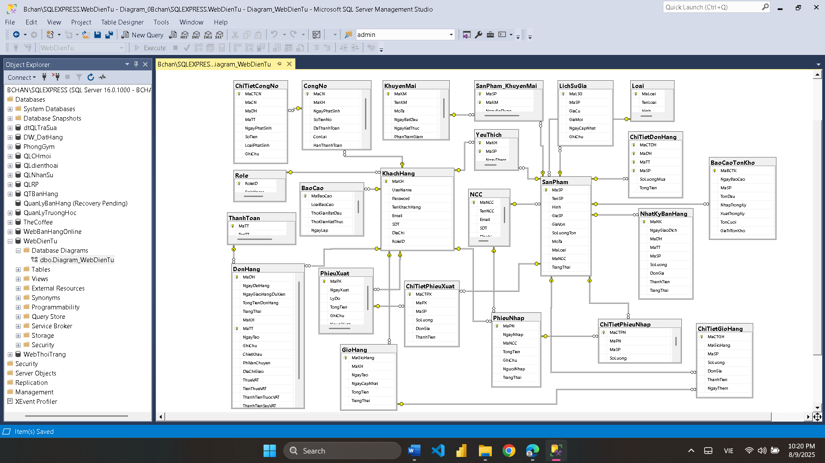

**Hình 2.5 Sơ đồ diagram của website bán linh kiện điện tử**

2.3.4 Cài đặt cơ sở dữ liệu

**Bảng 2.1. Thực thể Backup_History**

|  |  |  |  |  |
| --- | --- | --- | --- | --- |
| **Backup_History** | | | | |
| **Tên thuộc tính** | **Diễn giải** | **Kiểu dữ liệu** | **Độ dài** |
| BackupID | Mã Backup | Int |  |
| BackupName | Tên Backup | Nvarchar | 100 |
| BackupDate | Ngày Backup | Datetime |  |
| BackupPath | Địa chỉ Backup | Nvarchar | 500 |
| Description | Mô tả | nvarchar | 500 |

**Bảng 2.2. Thực thể BaoCao**

| **BaoCao (Báo cáo)** | | | | |
| --- | --- | --- | --- | --- |
| **Tên thuộc tính** | **Diễn giải** | **Kiểu dữ liệu** | **Độ dài** |
| MaBaoCao | Mã báo cáo | Int |  |
| LoaiBaoCao | Loại báo cáo | Nvarchar | 50 |
| ThoiGianBatDau | Thời gian bắt đầu | Date |  |
| ThoiGianKetThuc | Thời gian kết thúc | Date |  |
| NgayLap | Ngày lập | Datetime |  |
| NguoiLap | Người lập | Int |  |
| TongDoanhThu | Tổng doanh thu | Decimal |  |
| TongChiPhi | Tổng chi phí | Decimal |  |
| LoiNhuan | Lợi nhuận | Decimal |  |
| GhiChu | Ghi chú | nvarchar | 500 |

**Bảng 2.3. Thực thể BaoCaoTonKho**

|  |  |  |  |  |
| --- | --- | --- | --- | --- |
| **BaoCaoTonKho (Báo cáo tồn kho)** | | | | |
| **Tên thuộc tính** | **Diễn giải** | **Kiểu dữ liệu** | **Độ dài** |
| MaBCTK | Mã báo cáo tồn kho | Int |  |
| NgayBaoCao | Ngày báo cáo | Date |  |
| MaSP | Mã sản phẩm | Int |  |
| TonDau | Tồn kho | Int |  |
| NhapTrongKy | Nhập trong kỳ | Int |  |
| XuatTrongKy | Xuất trong kỳ | Int |  |
| TonCuoi | Tồn cuối | Int |  |
| GiaTriTonKho | Giá trị tồn kho | decimal |  |

**Bảng 2.4. Thực thể CongNo**

|  |  |  |  |  |
| --- | --- | --- | --- | --- |
| **CongNo (Công nợ)** | | | | |
| **Tên thuộc tính** | **Diễn giải** | **Kiểu dữ liệu** | **Độ dài** |
| MaCN | Mã công nợ | Int |  |
| MaKH | Mã khách hàng | Int |  |
| NgayPhatSinh | Ngày phát sinh | Datetime |  |
| SoTienNo | Số tiền nợ | Decimal |  |
| DaThanhToan | Đã thanh toán | Decimal |  |
| ConLai | Còn lại | Decimal |  |
| HanThanhToan | Hạn thanh toán | Date |  |
| TrangThai | Trạng thái | nvarchar | 50 |

**Bảng 2.5 Thực thể ChiTietCongNo**

| **ChiTietCongNo (Chi tiết công nợ)** | | | | |
| --- | --- | --- | --- | --- |
| **Tên thuộc tính** | **Diễn giải** | **Kiểu dữ liệu** | **Độ dài** |
| MaCTCN | Mã chi tiết công nợ | Int |  |
| MaCN | Mã công nợ | Int |  |
| MaDH | Mã đơn hàng | Int |  |
| MaTT | Mã thanh toán | Int |  |
| NgayPhatSinh | Ngày phát sinh | Datetime |  |
| SoTien | Số tiền | Decimal |  |
| LoaiPhatSinh | Loại phát sinh | Nvarchar | 50 |
| GhiChu | Ghi chú | nvarchar | 100 |

**Bảng 2.6. Thực thể ChiTietDonHang**

|  |  |  |  |  |
| --- | --- | --- | --- | --- |
| **ChiTietDonHang (Chi tiết đơn hàng)** | | | | |
| **Tên thuộc tính** | **Diễn giải** | **Kiểu dữ liệu** | **Độ dài** |
| MaCTDH | Mã chi tiết đơn hàng | Int |  |
| MaDH | Mã đơn hàng | Int |  |
| MaTT | Mã thanh toán | Int |  |
| MaSP | Mã sản phẩm | Int |  |
| SoLuongMua | Số lượng mua | Int |  |
| TongTien | Tổng tiền | decimal |  |

**Bảng 2.7. Thực thể ChiTietGioHang**

| **ChiTietGioHang (Chi tiết giỏ hàng)** | | | | |
| --- | --- | --- | --- | --- |
| **Tên thuộc tính** | **Diễn giải** | **Kiểu dữ liệu** | **Độ dài** |
| MaCTGH | Mã chi tiết giỏ hàng | Int |  |
| MaGioHang | Mã giỏ hàng | Int |  |
| MaSP | Mã sản phẩm | Int |  |
| SoLuong | Số lượng | Int |  |
| DonGia | Đơn giá | Decimal |  |
| ThanhTien | Thành tiền | Decimal |  |
| NgayThem |  | datetime |  |

**Bảng 2.8. Thực thể ChiTietPhieuNhap**

|  |  |  |  |  |
| --- | --- | --- | --- | --- |
| **ChiTietPhieuNhap (Chi tiết phiếu nhập)** | | | | |
| **Tên thuộc tính** | **Diễn giải** | **Kiểu dữ liệu** | **Độ dài** |
| MaCTPN | Mã chi tiết phiếu nhập | Int |  |
| MaPN | Mã Phiếu nhập | Int |  |
| MaSP | Mã sản phẩm | Int |  |
| SoLuong | Số lượng | Int |  |
| DonGia | Đơn giá | Decimal |  |
| ThanhTien | Thành tiền | decimal |  |

**Bảng 2.9. Thực thể ChitietPhieuXuat**

|  |  |  |  |  |
| --- | --- | --- | --- | --- |
| **ChiTietPhieuXuat (Chi tiết phiếu xuất)** | | | | |
| **Tên thuộc tính** | **Diễn giải** | **Kiểu dữ liệu** | **Độ dài** |
| MaCTPX | Mã chi tiết phiếu xuất | Int |  |
| MaPX | Mã Phiếu xuất | Int |  |
| MaSP | Mã sản phẩm | Int |  |
| SoLuong | Số lượng | Int |  |
| DonGia | Đơn giá | Decimal |  |
| ThanhTien | Thành tiền | Decimal |  |

**Bảng 2.10. Thực thể DonHang**

| **DonHang (Đơn hàng)** | | | | |
| --- | --- | --- | --- | --- |
| **Tên thuộc tính** | **Diễn giải** | **Kiểu dữ liệu** | **Độ dài** |
| MaDH | Mã đơn hàng | Int |  |
| NgayDatHang | Ngày đặt hàng | Datetime |  |
| NgayGiaoHangDuKien | Ngày giao hàng dự kiến | Datetime |  |
| TongTienDonHang | Tổng tiền đơn hàng | Deciaml |  |
| GhiChu | Ghi chú | Nvarchar |  |
| ChietKhau | Chiết khấu | Decimal |  |
| PhiVanChuyen | Phí vận chuyển | Decimal |  |
| DiaChiGiao | Địa chỉ giao | Nvarchar | 255 |
| ThueVAT | Thuế VAT | Decimal |  |
| TienThueVAT | Tiền thuế VAT | Decimal |  |
| ThanhTienTruocVAT | Thành tiền trước VAT | Decimal |  |
| ThanhTienSauVAT | Thành tiền sau VAT | Decimal |  |
| TrangThai | Trạng thái | Vảchar | 20 |
| MaKH | Mã khách hàng | Int |  |
| MaTT | Mã thanh toán | Int |  |
| NgayTao | Ngày tạo | datetime |  |

**Bảng 2.11. Thực thể GioHang**

| **GioHang (Giỏ hàng)** | | | | |
| --- | --- | --- | --- | --- |
| **Tên thuộc tính** | **Diễn giải** | **Kiểu dữ liệu** | **Độ dài** |
| MaGioHang | Mã giỏ hàng | Int |  |
| MaKH | Mã khách hàng | Int |  |
| NgayTao | Ngày tạo | Datetime |  |
| NgayCapNhat | Ngày cập nhật | Datetime |  |
| TongTien | Tổng tiền | Deciaml |  |
| TrangThai | Trạng thái | bit |  |

**Bảng 2.12. Thực thể KhachHang**

|  |  |  |  |  |
| --- | --- | --- | --- | --- |
| **KhachHang (Khách hàng)** | | | | |
| **Tên thuộc tính** | **Diễn giải** | **Kiểu dữ liệu** | **Độ dài** |
| MaKH | Mã khách hàng | Int |  |
| UserName | Username | Varchar | 20 |
| Password | Mật khẩu | Varchar | 20 |
| TenKhachHang | Tên khách hàng | nvarchar | 100 |
| Email | Email | nvarchar | 100 |
| SDT | Số điện thoại | Varchar | 11 |
| Diachi | Địa chỉ | nvarchar | 100 |
| RoleID | RoleID | Int |  |

**Bảng 2.13. Thực thể KhuyenMai**

|  |  |  |  |  |
| --- | --- | --- | --- | --- |
| **KhuyenMai (Khuyến mãi)** | | | | |
| **Tên thuộc tính** | **Diễn giải** | **Kiểu dữ liệu** | **Độ dài** |
| MaKM | Mã khuyến mãi | Int |  |
| TenKM | Tên khuyến mãi | Nvarchar | 200 |
| MoTa | Mô tả | Nvarchar | 500 |
| NgayBatDau | Ngày bắt đầu | Datetime |  |
| NgayKetThuc | Ngày kết thúc | Datetime |  |
| PhanTramGiam | Phần trăm giảm | Float |  |
| DieuKienApDung | Điều kiện áp dụng | Decimal |  |
| TrangThai | Trạng thái | bit |  |

**Bảng 2.14. Thực thể LichSuGia**

| **LichSuGia (Lịch sử giá)** | | | | |
| --- | --- | --- | --- | --- |
| **Tên thuộc tính** | **Diễn giải** | **Kiểu dữ liệu** | **Độ dài** |
| MaLSG | Mã lịch sử giá | Int |  |
| MaSP | Mã sản phẩm | Int |  |
| GiaCu | Giá cũ | Decimal |  |
| GiaMoi | Giá mới | Decimal |  |
| NgayCapNhat | Ngày cập nhật | Datetime |  |
| GhiChu | Ghi chú | nvarchar | 200 |

**Bảng 2.15. Thực thể Loai**

|  |  |  |  |  |
| --- | --- | --- | --- | --- |
| **Loai (Loại)** | | | | |
| **Tên thuộc tính** | **Diễn giải** | **Kiểu dữ liệu** | **Độ dài** |
| MaLoai | Mã loại | Int |  |
| TenLoai | Tên loại | Nvarchar | 100 |
| Hinh | Hình | nvarchar | 100 |

**Bảng 2.16. . Thực thể NCC**

|  |  |  |  |  |
| --- | --- | --- | --- | --- |
| **NCC (Nhà cung cấp)** | | | | |
| **Tên thuộc tính** | **Diễn giải** | **Kiểu dữ liệu** | **Độ dài** |
| MaNCC | Mã nhà cung cấp | Int |  |
| TenNCC | Tên nhà cung cấp | Nvarchar | 50 |
| Email | Email | Nvarchar | 50 |
| SDT | Số điện thoại | varchar | 11 |
| Diachi | Địa chỉ | Nvarchar | 50 |

**Bảng 2.17. Thực thể NhatKyBanHang**

|  |  |  |  |  |
| --- | --- | --- | --- | --- |
| **NhatKyBanHang (Nhật ký bán hàng)** | | | | |
| **Tên thuộc tính** | **Diễn giải** | **Kiểu dữ liệu** | **Độ dài** |
| MaNK | Mã nhật ký | Int |  |
| NgayGiaoDich | Ngày giao dịch | Datetime |  |
| MaDH | Mã đơn hàng | Int |  |
| MaTT | Mã thanh toán | Int |  |
| MaSP | Mã sản phẩm | Int |  |
| SoLuong | Số lượng | Int |  |
| DonGia | Đơn giá | Decimal |  |
| ThanhTien | Thành tiền | Decimal |  |
| TrangThai | Trạng thái | nvarchar | 50 |

**Bảng 2.18. Thực thể PhieuNhap**

| **PhieuNhap (Phiếu nhập)** | | | | |
| --- | --- | --- | --- | --- |
| **Tên thuộc tính** | **Diễn giải** | **Kiểu dữ liệu** | **Độ dài** |
| MaPN | Mã phiếu nhập | Int |  |
| NgayNhap | Ngày nhập | Datetime |  |
| MaNCC | Mã nhà cung cấp | Int |  |
| TongTien | Tổng tiền | Decimal |  |
| GhiChu | Ghi chú | Nvarchar | 500 |
| NguoiNhap | Người nhập | int |  |

**Bảng 2.19. Thực thể PhieuXuat**

|  |  |  |  |  |
| --- | --- | --- | --- | --- |
| **PhieuXuat (Phiếu xuất)** | | | | |
| **Tên thuộc tính** | **Diễn giải** | **Kiểu dữ liệu** | **Độ dài** |
| MaPX | Mã phiếu xuất | Int |  |
| NgayXuat | Ngày xuất | Datetime |  |
| LyDo | Lý do | nvarchar | 200 |
| TongTien | Tổng tiền | Decimal |  |
| GhiChu | Ghi chú | Nvarchar | 500 |
| NguoiXuất | Người xuất | int |  |

**Bảng 2.20. Thực thể Role**

| **Role** | | | | |
| --- | --- | --- | --- | --- |
| **Tên thuộc tính** | **Diễn giải** | **Kiểu dữ liệu** | **Độ dài** |
| RoleID | Mã Role | Int |  |
| RoleName | Tên Role | nvarchar | 20 |

**Bảng 2.21. Thực thể SanPham**

|  |  |  |  |  |
| --- | --- | --- | --- | --- |
| **SanPham (Sản phẩm)** | | | | |
| **Tên thuộc tính** | **Diễn giải** | **Kiểu dữ liệu** | **Độ dài** |
| MaSP | Mã sản phẩm | Int |  |
| TenSP | Tên sản phẩm | Nvarchar | 200 |
| Hinh | Hình | Nvarchar | 1000 |
| GiaSP | Giá sản phẩm | Int |  |
| GiaVon | Giá vốn | Int |  |
| SoLuongTon | Số lượng tồn | Int |  |
| MoTa | Mô tả | Nvarchar | 1000 |
| MaLoai | Mã loại | Int |  |
| MaNCC | Mã nhà cung cấp | Int |  |
| TrangThai | Trạng thái | bit |  |

**Bảng 2.22. Thực thể SanPham_KhuyenMai**

|  |  |  |  |  |
| --- | --- | --- | --- | --- |
| **SanPham_KhuyenMai (Sản phẩm khuyến mãi)** | | | | |
| **Tên thuộc tính** | **Diễn giải** | **Kiểu dữ liệu** | **Độ dài** |
| MaSP | Mã sản phẩm | Int |  |
| MaKM | Mã khuyến mãi | Int |  |
| NgayApDung | Ngày áp dụng | datetime |  |

**Bảng 2.23. Thực thể ThanhToan**

|  |  |  |  |  |
| --- | --- | --- | --- | --- |
| **ThanhToan (Thanh toán)** | | | | |
| **Tên thuộc tính** | **Diễn giải** | **Kiểu dữ liệu** | **Độ dài** |
| MaTT | Mã thanh toán | Int |  |
| TenTT | Tên thanh toán | Nvarchar | 50 |

**Bảng 2.24. Thực thể YeuThich**

|  |  |  |  |  |
| --- | --- | --- | --- | --- |
| **YeuThich (Yêu thích)** | | | | |
| **Tên thuộc tính** | **Diễn giải** | **Kiểu dữ liệu** | **Độ dài** |
| MaKH | Mã khách hàng | Int |  |
| MaSP | Mã sản phẩm | Int |  |
| NgayThem | Ngày thêm | datetime |  |

**2.4. Mô hình dòng dữ liệu (DFD)**

**Mức 0**

Mô hình dòng dữ liệu mức 0 quản lý bán hàng của cửa hàng giúp dễ dàng có cái nhìn trực quan nhất để quản lý hoặc các bộ phận liên quan nhanh chóng hiểu được quy trình hoạt động để tìm hiểu sâu chi tiết. Ngoài ra đây còn là nền tảng để tiếp tục triển khai mô hình mức 1 và mức 2.

Từ bên phí khách hàng, hệ thống sẽ tiếp nhận thông tin đặt hàng từ khách hàng, gồm những thông tin cá nhân, sau đó thông tin sẽ được chuyển đến quy trình quản lý đơn hàng. Dữ liệu của đơn hàng sau khi được xử lý xong sẽ được lưu trữ trực tiếp trên hệ thống, đồng thời cũng sẽ gửi thông báo xác nhận cho khách hàng về địa chỉ email hoặc qua số điện thoại. Hệ thống còn có nhiệm vụ cập nhật tình trạng tồn kho dựa trên số lượng sản phẩm còn trong kho và số lượng đã bán. Thông tin đầu ra từ quá trình xử lý được tổng hợp để làm báo cáo thống kê, phục vụ cho các công việc liên quan đến báo cáo, phân tích và đưa ra chiến lược kinh doanh.

Đây là mô hình dòng dữ liệu được thiết kế ở mức đơn giản nhất, dễ hiểu nhất để hiển thị được tổng quan toàn bộ hệ thống hoặc quy trình của nghiệp vụ quản lý bán hàng của cửa hàng. Các dòng dữ liệu mũi tên hướng ra ý chỉ cung cấp những đối tượng cụ thể nào, những dòng dữu liệu có mũi tên đi vào thể hiện cần những thông tin gì từ đối tưởng khác. Mô hình dưới đây bao gồm các thông tin chính liên quan đến việc thực hiện quản lý bán hàng.

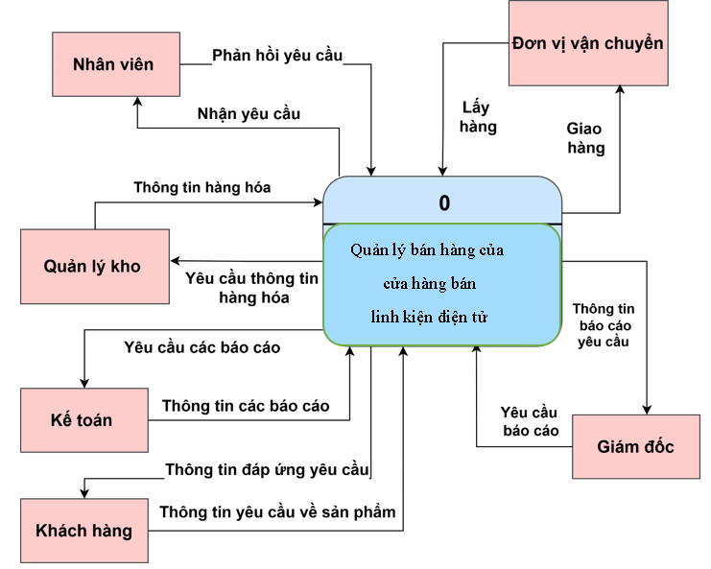

**Hình 2.6 Mô hình dòng dữ liệu mức 0 website bán linh kiện điện tử**

**Mức 1**

Đây là các phân hệ chính trong hệ thống, mỗi phân hệ đảm nhận các chức năng cụ thể nhằm tối ưu hóa hoạt động quản lý bán hàng. Các chức năng xử lý nghiệp vụ Quản lý bán hàng của cửa hàng được mô tả như sau:

Quản lý hàng hóa: Chức năng này có vai trò quản lý các thông tin liên quan đến danh mục sản phẩm, hàng hóa và hóa đơn liên quan đến sản phẩm của cửa hàng. Ngoài ra còn chịu trách nhiệm tổ chức, lưu trữ và cập nhật lại thông tin chính xác, hỗ trợ hoạt động bán hàng hiệu quả. Dữ liệu sản phẩm được cập nhật và hiển thị chính xác trên nền tảng webapp. Số lượng sản phẩm được cập nhật đúng, tránh tình trạng thiếu hàng hóa hoặc hàng tồn kho bị dư thừa quá nhiều. Tất cả các hóa đơn được lưu trữ một cách chính xác đầy đủ, dễ dàng truy xuất khi cần làm báo cáo.

Quản lý bán hàng: Phân hệ này hỗ trợ những việc liên quan đến quản lý bán hàng trực tuyến của HellCatAkuma. Chịu trách nhiệm hỗ trợ toàn bộ quy trình bán hàng trực tuyến, từ việc tìm kiếm tất cả sản phẩm đến xử lý đơn hàng, thanh toán và theo dõi tình trạng đơn hàng. Đóng vai trò vô cùng quan trọng trong việc tạo ra trải nghiệm mua sắm cho khách hàng. Giúp khách hàng tiết kiệm thời gian, và mua sắm nhanh chóng hơn. Cung cấp đầy đủ thông tin giúp khách hàng đưa ra quyết định mua sắm. Các bước thanh toán, giao hàng sau khi hoàn tất đều được lưu trữ lại an toàn. Phân hệ này là một yếu tố cốt lõi trong việc quản lý bán hàng chuyên nghiệp.

Quản lý hệ thống: Chức năng này đảm bảo việc kiểm soát thông tin người dùng và quyền truy cập hệ thống được đảm bảo an toàn và phân quyền chính xác. Là một phần quan trọng trong hệ thống bán hàng trực tuyến của cửa hàng. Phân hệ này đảm bảo việc quản lý thông tin khách hàng và quyền truy cập vào hệ thống. Ngoài ra còn cung cấp các tính năng liên quan đến tài khoản người dùng, giúp tăng cường tính bảo mật an toàn tuyệt đối. Khách hàng có tài khoản để truy cập và sử dụng hệ thống. Thông tin tài khoản được cập nhật, lưu trữ bảo mật an toàn. Các vấn đề liên quan đến xác thực tài khoản, lưu trữ và quản lý thông tin người dùng ghi nhận lại lịch sử đăng nhập đều được thực hiện có trình tự, lưu trữ trên hệ thống thường xuyên. Phân quyền truy cập cho khách hàng, nhân viên, admin. Tiến hành sao lưu và khôi phục dữ liệu liên quan đến cá nhân hoặc dữ liệu quan trọng cần thống kê.

Báo cáo thống kê: Những công việc tổng hợp, phân tích và trình bày các dữ liệu kinh doanh của cửa hàng được thực hiện để hỗ trợ người đứng đầu đưa ra quyết định chiến lược thông qua các báo cáo chi tiết và trực quan. Các báo cáo về doanh thu, báo cáo kết quả kinh doanh, bảng cân đối kế toán, … sẽ giúp đánh giá được tình hình kinh doanh. Những báo cáo cung cấp kịp thời và chính xác, hỗ trợ quản lý đánh giá và điều chỉnh chiến lược kinh doanh từ đó đề xuất các giải pháp cải thiện. Tất cả các báo cáo phải đảm bảo tính minh bạch hiệu quả trong hoạt động tài chính.

**Hình 2.7 Mô hình dòng dữ liệu mức 1 website bán linh kiện điện tử**

**Mức 2**

Xử lý 1.0 của mô hình dòng dữ liệu mức 1 (Quản lý hàng hóa) có chức năng tập trung vào các chi tiết hóa các chức năng chính của phân hệ, gồm tất cả các hoạt động liên quan đến quản lý sản phẩm, số lượng hàng hóa và hóa đơn xuất nhập hàng. Điều này đảm bảo việc quản lý sản phẩm, hàng tồn kho diễn ra hiệu quả. Ngoài ra còn hỗ trợ các phân hệ khác cung cấp thông tin kịp thời chính xác.

Các chức năng liên quan đến sản phẩm như cập nhật sản phẩm để quản lý việc thêm xóa sửa thông tin sản phẩm như tên, giá, mô tả,… Cập nhật liên tục về số lượng sản phẩm còn trong kho, ghi nhận lưu trữ thông tin các hóa đơn giao dịch. Tất cả các dữ liệu được xử lý chi tiết và chính xác giúp giảm thiểu sai sót trong quản lý kho.

**Hình 2.8 Mô hình dòng dữ liệu mức 2.1 website bán linh kiện điện tử**

Xử lý 2.0 của mô hình dòng dữ liệu mức 1 (Quản lý bán hàng) được thiết lập và triển trai để hỗ trợ toàn diện các hoạt động bán hàng, từ việc tìm kiếm sản phẩm đến xử lý đơn hàng và thanh toán. Hệ thống hỗ trợ khách hàng và nhân viên thực hiện tất cả các thao tác có liên quan đến nghiệp vụ quản lý bán hàng nhanh chóng và hiệu quả. Các chức năng tìm kiếm, đặt hàng, kiểm tra trạng thái giao hàng được cập nhật liên tục để khách hàng dễ dàng kiểm tra đơn hàng và sử dụng dịch vụ.

Khách hàng tiến hành xem sản phẩm bằng cách bấm chọn vào sản phẩm cần xem các thông tin liên quan đến sản phẩm như hình ảnh, giá cả, mô tả và tình trạng hàng hóa sẽ được hiển thị. Khách hàng có thể thêm sản phẩm vào giỏ hàng để tiến hành mua hàng hóa và tạo đơn hàng. Đơn hàng sẽ có những sản phẩm khách hàng chọn và thông tin giao hàng đến khách hàng. Sau khi đặt hàng khách hàng chọn phương thức thanh toán là COD hoặc thanh toán trực tuyến. Tất cả các thông tin về đơn hàng và tình trạng đơn hàng sẽ được cập nhật liên tục trên hệ thống. Phân hệ Quản lý bán hàng cung cấp cái nhìn tổng quan về cách tất cả dữ liệu liên quan được lưu chuyển và xử lý trong hệ thống, đảm bảo được thực hiện một cách mạch lạc hiệu quả.

**Hình 2.9 Mô hình dòng dữ liệu mức 2.2 website bán linh kiện điện tử**

Xử lý 3.0 của mô hình dòng dữ liệu mức 1 (Quản lý hệ thống) trong hệ thống Quản lý bán hàng của cửa hàng được thiết kế nhằm quản lý thông tin của tất cả khách hàng và nhân viên để hỗ trợ người dùng tương tác với hệ thống tốt nhất. Các quy trình từ khâu đăng nhập đến đăng xuất, đổi mật khẩu đều đảm bảo thông tin khách hàng được bảo vệ tuyệt đối. Hệ thống dễ dàng quản lý và cập nhật thông tin người dùng để đảm bảo dữ liệu chính xác không có sai sót. Ngoài ra còn hỗ trợ những phân hệ khác hoạt động hiệu quả hơn trong tất cả quy trình liên quan.

Đối với khách hàng khi đăng ký tài khoản cần cung cấp những thông tin cá nhân hợp lệ để tạo tài khoản mới. Sau khi đăng ký thành công, hệ thống sẽ gửi thông báo về cho khách hàng. Khách hàng có thể đăng nhập truy cập vào hệ thống để mua hàng. Bên bộ phận của cửa hàng, hệ thống sẽ phân quyền truy cập cho những phòng ban liên quan, nhân viên sẽ đăng nhập vào và làm việc trên tài khoản đó.

Tùy vào vai trò đăng nhập của người dùng mà hệ thống sẽ phân quyền cho từng cá nhân. Mỗi tài khoản sẽ được phân quyền một vai trò như admin hay khách hàng. Sau khi được phân quyền, người dùng có thể đăng nhập để sử dụng tùy theo mục đích cá nhân. Hệ thống sẽ sao lưu lại toàn bộ dữ liệu thông tin được lưu trữ trên hệ thống kịp thời để tránh trường hợp bị mất dữ liệu, ngoài ra có thể khôi phục lại những dữ liệu bị mất trước đó, giảm thiểu tình trạng tốn thời gian cho việc làm lại.

Sao lưu dữ liệu trên hệ thống để lưu trữ, ghi lại tất cả những dữ liệu tại một thời gian nhất định, nhằm khôi phục lại được khi gặp sự cố mất dữ liệu, lỗi hệ thống. Thông tin dữ liệu sẽ được lưu và ghi lại vào tệp sao lưu trên máy chủ hay bộ nhớ ngoài, tất cả sẽ được tự động hóa việc sao lưu theo thời gian cụ thể hàng ngày hàng hàng giờ. Các tệp này sẽ được lưu và đặt tên phân loại để dễ dàng khôi phục khi cần thiết. Các dữ liệu cần sao lưu như dữ liệu liên quan đến khách hàng, nhân viên, các đơn hàng, thông tin sản phẩm, báo cáo thống kê, thông tin người dùng và phân quyền.

Khi gặp sự cố ngoài ý muốn hay sai lệch trên hệ thống, khôi phục dữ liệu tiến hành từ các tệp sao lưu. Bản sao lưu dữ liệu mới nhất sẽ được chọn để khôi phục, hệ thống sẽ nạp lại những thông tin và khôi phục về trạng thái ban đầu. Sau khi đã khôi phục, sẽ tiến hành kiểm tra dữ liệu để đảm bảo không có sai sót gì xảy ra. Ngoài giảm những rủi ro không may gây thiệt hại cho công ty, khôi phục dữ liệu còn giữ cho hoạt động quản lý bán hàng diễn ra liên tục và không bị gián đoạn.

**Hình 2.10 Mô hình dòng dữ liệu mức 2.3 website bán linh kiện diện tử**

Xử lý 4.0 mô hình dòng dữ liệu mức 1 (Báo cáo thống kê) được xây dựng nhằm cung cấp những báo cáo và thống kê phụ vụ cho việc quản lý và ra quyết định kinh doanh chính xác trong tương lai. Thống kê các báo cáo liên quan đến nhật ký bán hàng, báo cáo doanh thu, báo cáo công nợ, báo cáo tồn kho.

Nhật ký bán hàng xử lý và tổng hợp tát cả các giao dịch bán hàng theo ngày, tuần, năm hay theo một khoảng thời gian cụ thể. Báo cáo này giúp nhà quản trị theo dõi được tình hình chi tiết bán hàng của cửa hàng để đưa ra chiến lược kinh doanh hay hướng phát triển trong tương lai. Nội dung của báo cáo gồm những thông tin như mã đơn hàng, ngày bán, tên khách hàng, phương thức thanh toán, vận chuyển, số lượng mua, giá thành, … Nhật ký bán hàng giúp đối chiếu được với dữ liệu bán hàng trên hệ thống là cơ sở để lập các báo cáo tổng hợp như doanh thu và công nợ.

Báo cáo doanh thu nhằm tổng hợp được tất cả các khoản thu nhập từ hoạt động liên quan đến bán hàng trong một khoảng thời gian cụ thể. Báo cáo giú nhà quản trị nắm rõ được hiệu quả kinh doanh của cửa hàng ở từng thời điểm theo như trên thống kê. Báo cáo gồm những thông tin về tổng doanh tthu trong kỳ, doanh thu sản phẩm, doanh thu theo phương thức thanh toán, doanh thu của từng khách hàng, tỷ lệ tăng trưởng so với cùng thời điểm vào năm ngoái. Báo cáo giúp đánh giá được hiệu quả kinh doanh trong từng giai đoạn, xác định được sản phẩm hoặc nhóm khách hàng tiềm năng, mang lại doanh thu cao, từ đó điều chỉnh chiến lược sao cho phù hợp với tình hình hiện tại.

Báo cáo công nợ giúp nhà quản trị thống kê được các khoản công nợ phải thu và phải trả từ khách hàng và nhà cung cấp đã phát sinh trong quá trình bán hàng. Từ thống kê về công nợ, nhà quản trị có thể kiểm soát được tình trạng công nợ của công ty để đảm bảo dòng tiền cho hoạt động kinh doanh vẫn diễn ra bình thường. Báo cáo công nợ gồm những thông tin liên quan đến bên nợ như mã, tên, tổng số nợ, số tiền đã thanh toán và phần còn lại… Lợi ích của những báo cáo này giúp kiểm soát được tối ưu công nợ phải thu và hạn chế được tình trạng nợ quá hạn. Từ những báo cáo đánh gái được khả năng thu hồi nợ để đảm bảo không có lỗ hổng nào xảy ra.

Báo cáo tồn kho cung cấp thông tin liên quan đến số lượng hàng hóa còn lại trong kho và cập nhật tình trạng nhập xuất hàng hóa trong một thời gian được yêu cầu. Từ thống kê số lượng và báo cáo, nhà quản trị ra quyết định nhập thêm hàng đối với sản phẩm thiếu hàng hoặc gần hết trong kho, đẩy nhanh những sản phẩm còn tồn đọng nhiều trong kho và đưa ra chiến lược để việc kinh doanh diễn ra tốt nhất. Nội dung chính của báo cáo gồm những thông tin liên quan đến sản phẩm, và số lượng hàng. Từ báo cáo tồn kho nhà quản trị có thể kiểm soát được số lượng một cách hiệu quả, phát hiện kịp thời tình trạng kinh doanh của từng sản phẩm, hỗ trợ việc lập kế hoạch nhập hàng và tối ưu hóa hoạt động của kho hàng. Giảm thiểu những chi phí phát sinh không đáng có về dòng tiền và chi phí lưu kho trong hoạt động kinh doanh.

**Hình 2.11 Mô hình dòng dữ liệu mức 2.4 website bán linh kiện điện tử**

2.5. Kiến trúc hệ thống

Hệ thống website bán linh kiện điện tử được xây dựng theo mô hình ASP.NET nhằm đảm bảo tính tách biệt giữa các thành phần, dễ dàng bảo trì và mở rộng. Kiến trúc tổng thể được chia thành ba tầng chính:

1. Tầng trình diễn (Presentation Layer – View)
   * Thành phần View chịu trách nhiệm hiển thị giao diện người dùng.
   * Giao diện được xây dựng bằng HTML, CSS, JavaScript kết hợp với Bootstrap để đảm bảo tính tương thích trên nhiều thiết bị (responsive).
   * Người dùng truy cập hệ thống thông qua các trình duyệt web như Chrome, Edge, Firefox trên máy tính hoặc thiết bị di động.
2. Tầng xử lý nghiệp vụ (Business Logic Layer – Controller)
   * Thành phần Controller tiếp nhận các yêu cầu từ người dùng (HTTP Request), xử lý logic nghiệp vụ và điều phối dữ liệu giữa Model và View.
   * Các chức năng nghiệp vụ bao gồm: quản lý sản phẩm, quản lý danh mục, quản lý tài khoản, xử lý giỏ hàng, đặt hàng, theo dõi đơn hàng và xuất báo cáo thống kê.
   * Controller đảm bảo phân quyền giữa khách hàng, nhân viên và nhà quản trị.
3. Tầng dữ liệu (Data Access Layer – Model)
   * Thành phần Model chịu trách nhiệm làm việc với cơ sở dữ liệu, bao gồm truy xuất, thêm, sửa, xóa dữ liệu thông qua các truy vấn SQL hoặc Stored Procedures.
   * Cơ sở dữ liệu sử dụng Microsoft SQL Server, lưu trữ thông tin về sản phẩm, khách hàng, đơn hàng, tài khoản người dùng và dữ liệu thống kê.

Môi trường triển khai:

* Máy chủ ứng dụng (Web Server): IIS (Internet Information Services) hỗ trợ ASP.NET MVC.
* Máy chủ cơ sở dữ liệu: Microsoft SQL Server.
* Trình duyệt hỗ trợ: Google Chrome, Microsoft Edge.
* Hệ điều hành máy chủ: Windows Server hoặc Windows 10/11 (trong môi trường phát triển).

Công nghệ sử dụng:

* ASP.NET (C#) – Xử lý logic nghiệp vụ và điều phối dữ liệu.
* HTML, CSS, JavaScript, Bootstrap – Thiết kế giao diện và tương tác người dùng.
* Microsoft SQL Server – Lưu trữ và quản lý dữ liệu.
* IIS – Triển khai và vận hành website.

Mô hình kiến trúc tổng quát:

Sơ đồ kiến trúc của hệ thống mô tả luồng dữ liệu từ người dùng → Web Server (MVC) → cơ sở dữ liệu và ngược lại. Người dùng gửi yêu cầu qua trình duyệt, Controller xử lý yêu cầu và tương tác với Model để lấy dữ liệu từ SQL Server, sau đó dữ liệu được trả về View để hiển thị cho người dùng.

CHƯƠNG 3: KẾT QUẢ NGHIÊN CỨU

## 3.1. Triển khai hệ thống

Sau khi hoàn thiện quá trình thiết kế và lập trình, hệ thống website bán linh kiện điện tử đã được triển khai thử nghiệm trên môi trường máy chủ cục bộ (localhost) .Quá trình triển khai được tiến hành theo các bước sau: cài đặt cơ sở dữ liệu SQL Server, cấu hình chuỗi kết nối trong tập tin cấu hình ***web.config***, kiểm tra tính tương thích giữa trình duyệt và giao diện, sau đó kiểm thử toàn bộ chức năng của hệ thống. Nhìn chung, hệ thống hoạt động ổn định, các chức năng chính đều thực hiện đúng yêu cầu đặt ra. Ngoài ra, nhờ sử dụng công nghệ ASP.NET, hệ thống dễ dàng mở rộng và tích hợp các thành phần mới nếu cần thiết trong tương lai.

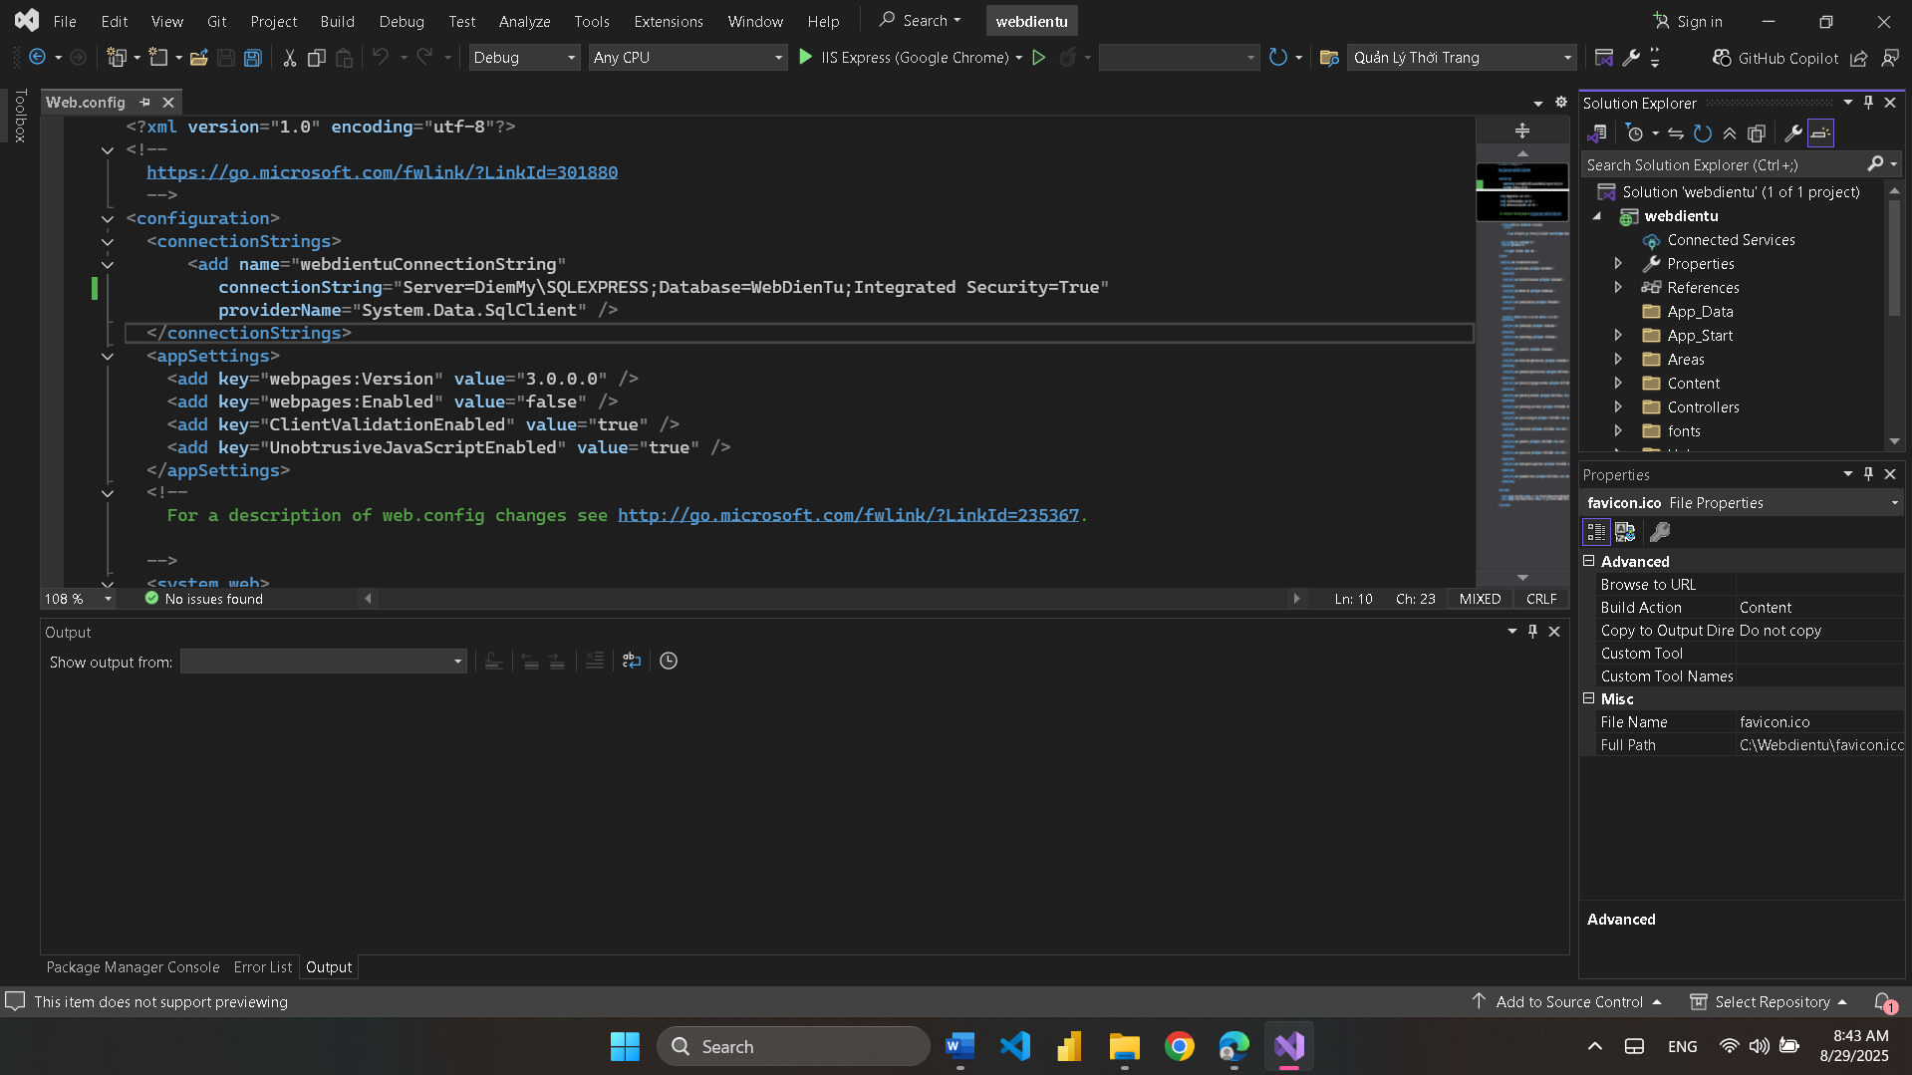

**Hình 3.12. Giao diện kết nối sơ sở dữ liệu**

## 3.2. Các chức năng đã thực hiện được

**Quản lý sản phẩm**

Hệ thống cho phép quản trị viên dễ dàng thêm mới, chỉnh sửa và xóa sản phẩm. Mỗi sản phẩm bao gồm các thông tin như tên sản phẩm, mô tả, giá bán, số lượng tồn kho, hình ảnh minh họa và thuộc danh mục cụ thể. Giao diện quản lý sản phẩm đơn giản, trực quan, giúp admin dễ dàng cập nhật thông tin sản phẩm khi cần.

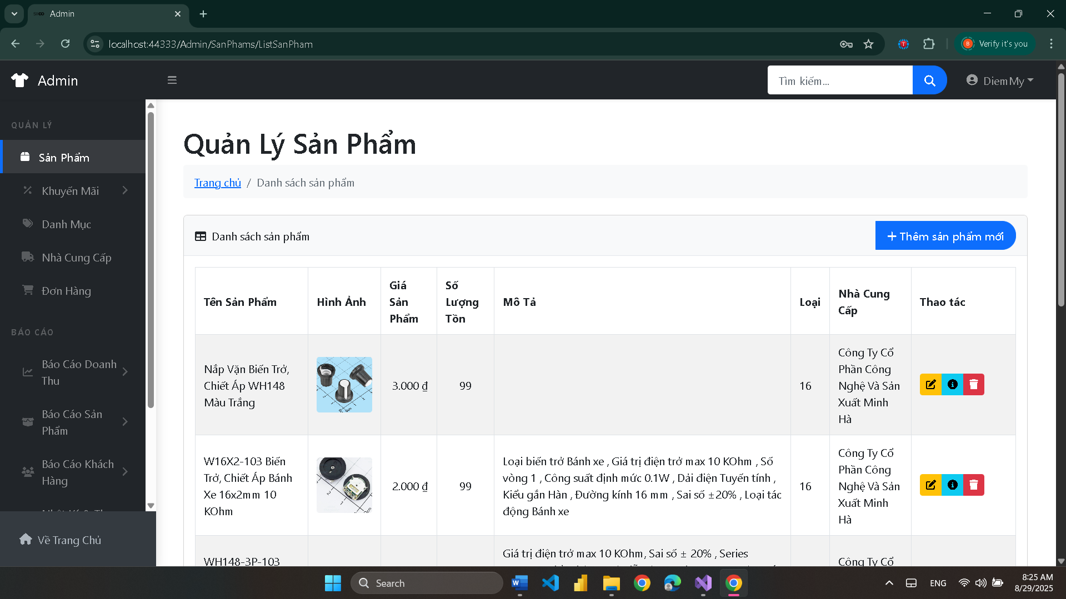

**Hình 3.13. Giao diện quản lý sản phẩm**

**Quản lý danh mục**

Các sản phẩm được tổ chức theo từng danh mục như: vi điều khiển, cảm biến, module, tụ điện, IC… Chức năng quản lý danh mục cho phép thêm, sửa, xóa các danh mục một cách nhanh chóng. Điều này giúp hệ thống phân loại sản phẩm một cách khoa học và hỗ trợ người dùng dễ dàng tìm kiếm.

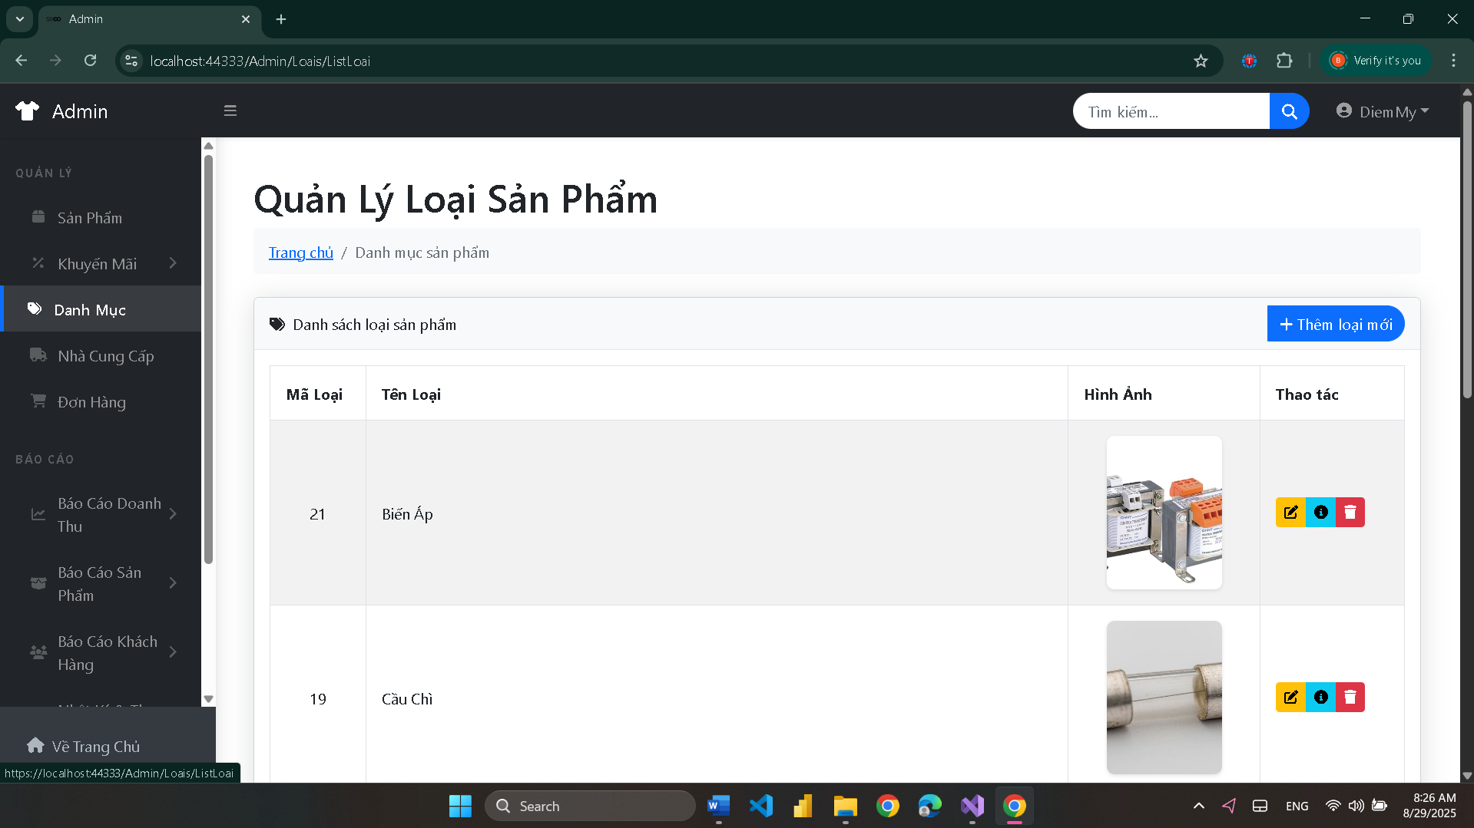***Hình 3.14. Giao diện quản lý danh mục loại sản phẩm của admin***

**Giỏ hàng và đặt hàng**

Người dùng có thể thêm nhiều sản phẩm vào giỏ hàng, điều chỉnh số lượng hoặc loại bỏ sản phẩm khỏi giỏ. Khi đã sẵn sàng đặt hàng, người dùng có thể điền thông tin giao hàng và xác nhận đơn hàng. Hệ thống sẽ ghi nhận đơn hàng vào cơ sở dữ liệu, đồng thời cập nhật tồn kho của sản phẩm.

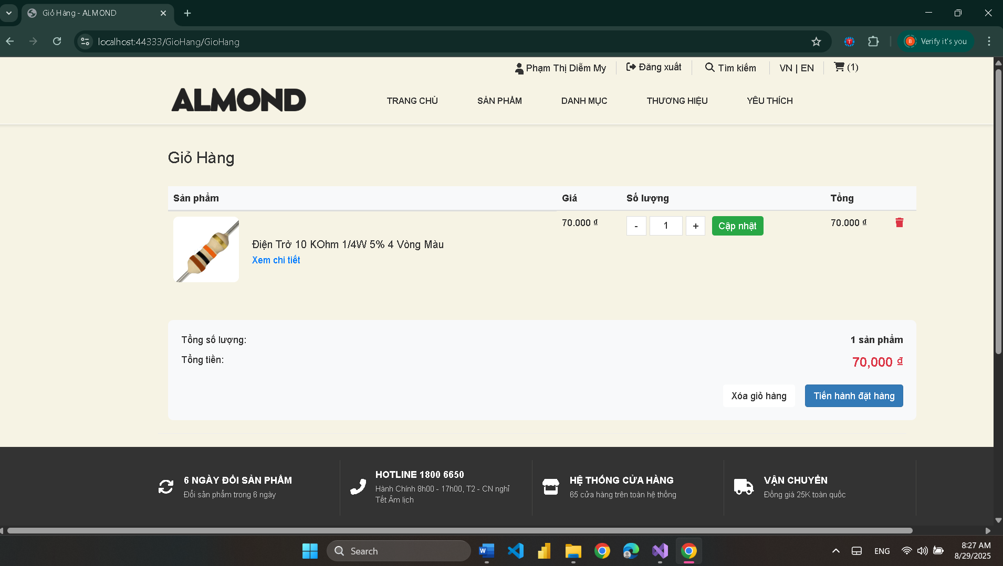

**Hình 3.15. Giao diện giỏ hàng**

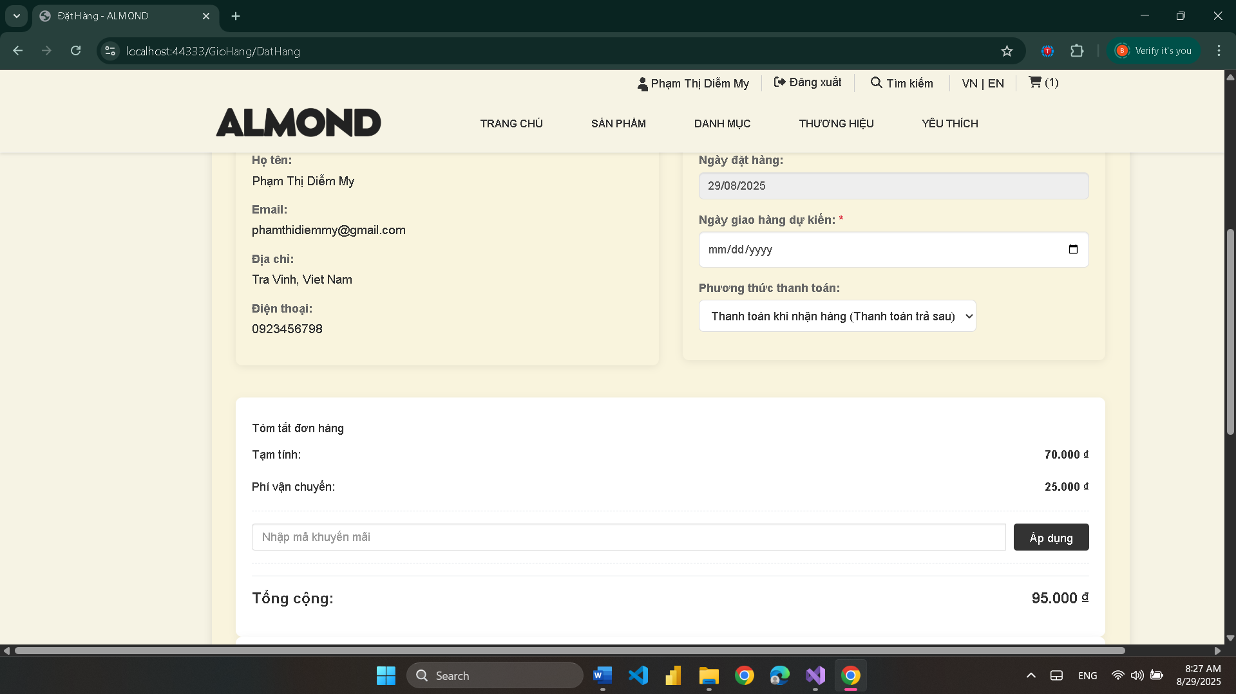

**Hình 3.16. Giao diện đặt hàng**

**Quản lý đơn hàng**

Quản trị viên có thể theo dõi danh sách đơn hàng từ người dùng, xem chi tiết đơn hàng, tình trạng đơn hàng (chưa xử lý, đang giao hàng, hoàn tất), và cập nhật trạng thái đơn hàng. Tính năng này giúp kiểm soát hoạt động bán hàng và quản lý quy trình vận chuyển hiệu quả.

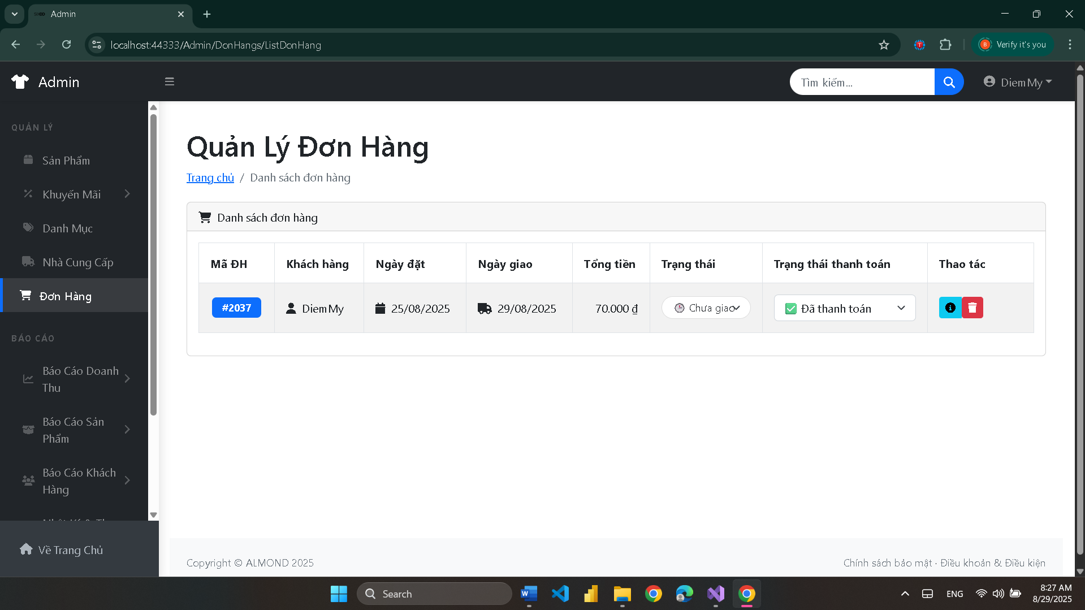

**Hình 3.17. Giao diện quản lý đơn hàng của admin**

**Đăng nhập, đăng ký**

Hệ thống hỗ trợ chức năng đăng ký tài khoản cho khách hàng mới, yêu cầu thông tin cơ bản như họ tên, email, số điện thoại và mật khẩu. Quá trình đăng nhập được thực hiện qua kiểm tra thông tin người dùng trong cơ sở dữ liệu, bảo vệ bởi cơ chế mã hóa mật khẩu. Người dùng sau khi đăng nhập có thể truy cập giỏ hàng, đặt hàng và xem lịch sử đơn hàng.

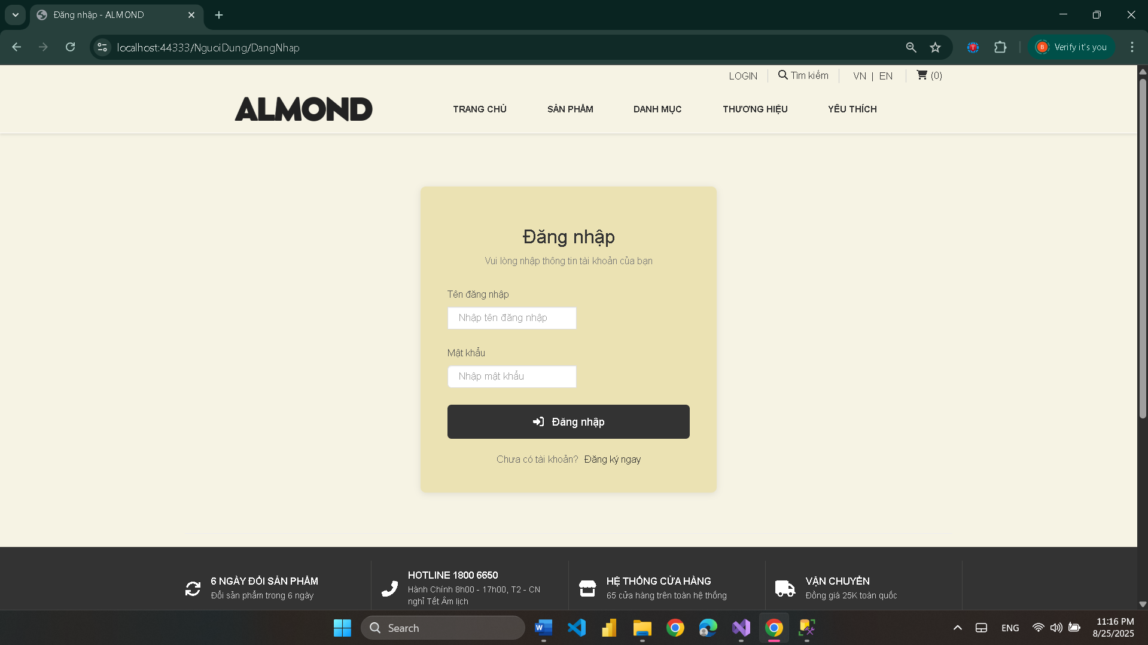

**Hình 3.18. Giao diện đăng nhập**

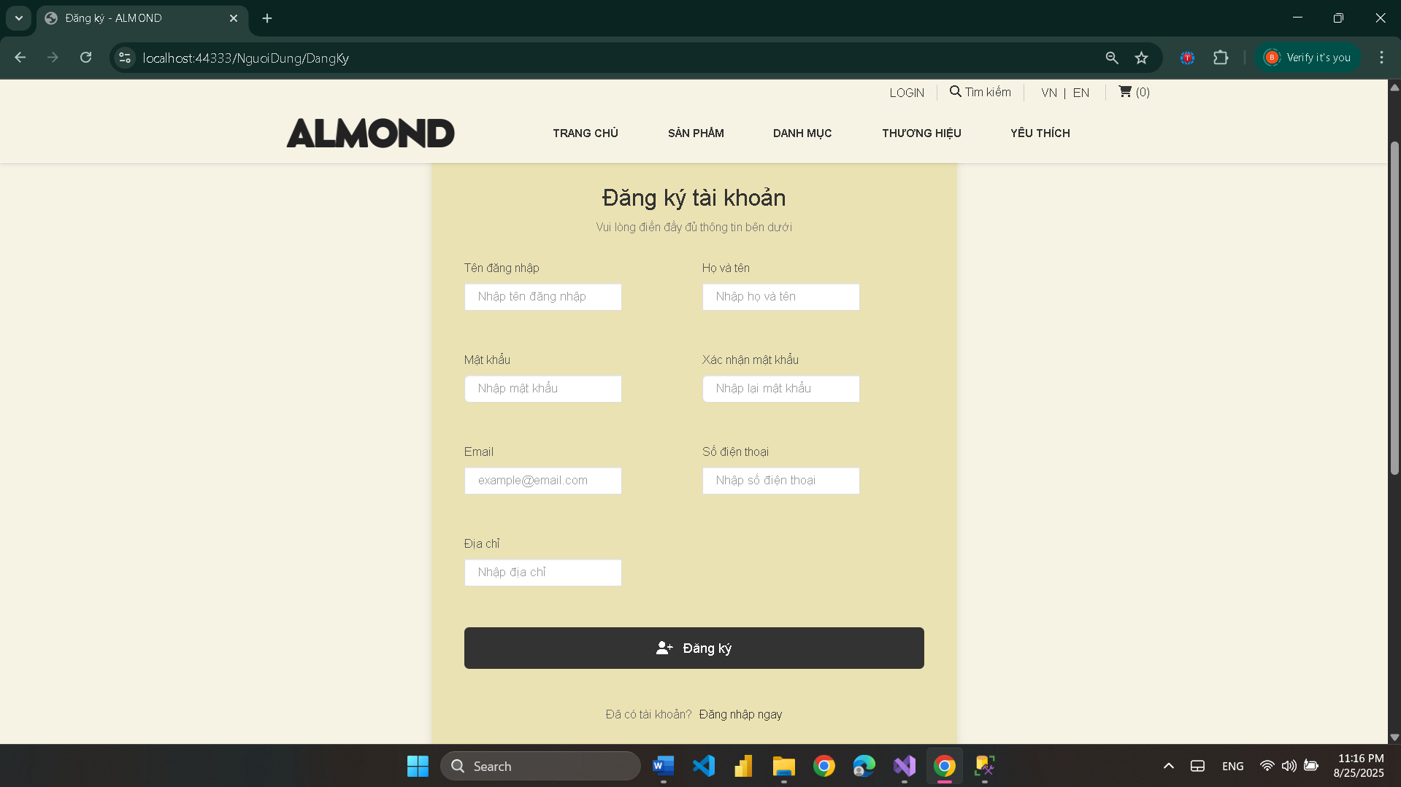

**Hình 3.19. Giao diện đăng ký**

**Quản trị admin**

Tài khoản admin có quyền truy cập vào khu vực quản trị với các chức năng nâng cao như: quản lý toàn bộ sản phẩm, danh mục, đơn hàng và tài khoản người dùng. Mọi thao tác của quản trị viên đều được thực hiện qua giao diện quản trị riêng biệt, đảm bảo tính bảo mật và phân quyền hệ thống rõ ràng.

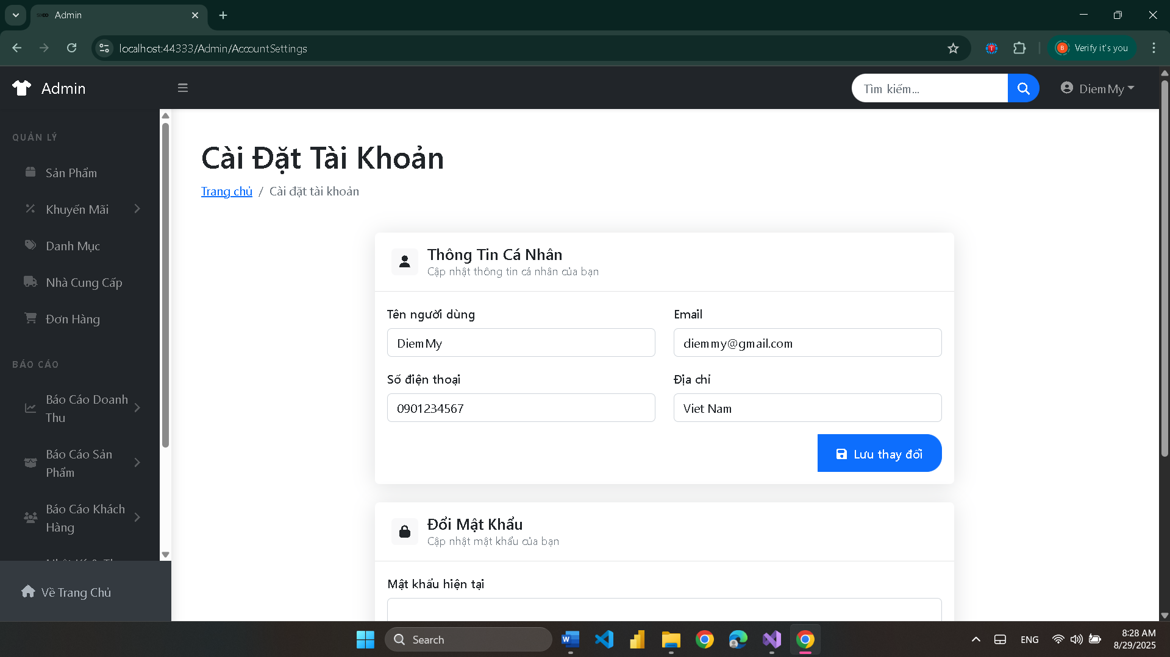

**Hình 3.20. Giao diện trang quản trị admin**

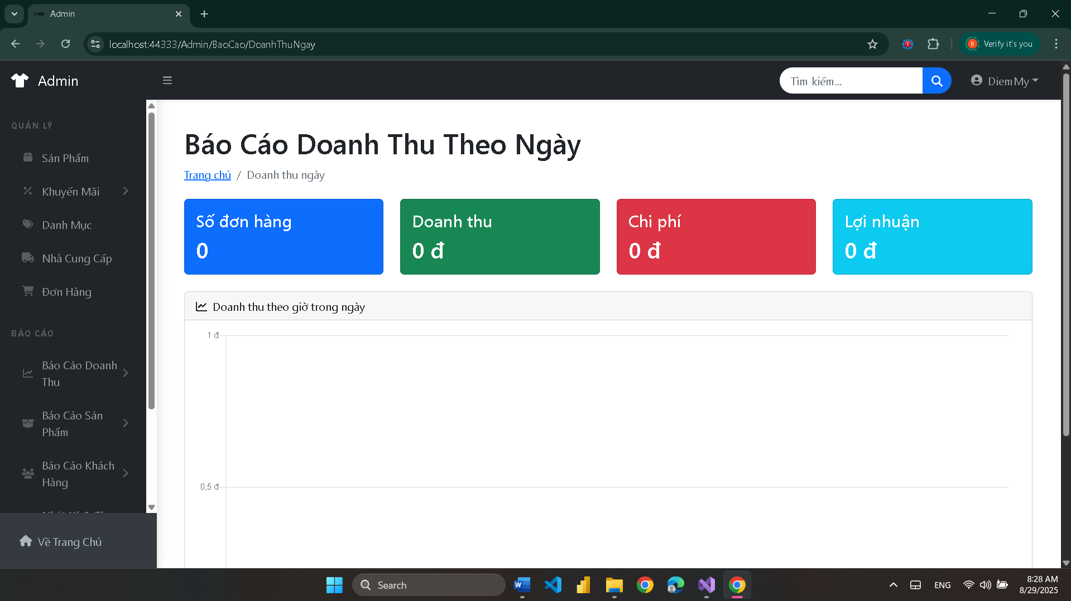

**Hình 3.21. Giao diện báo cáo doanh thu của trang quản trị**

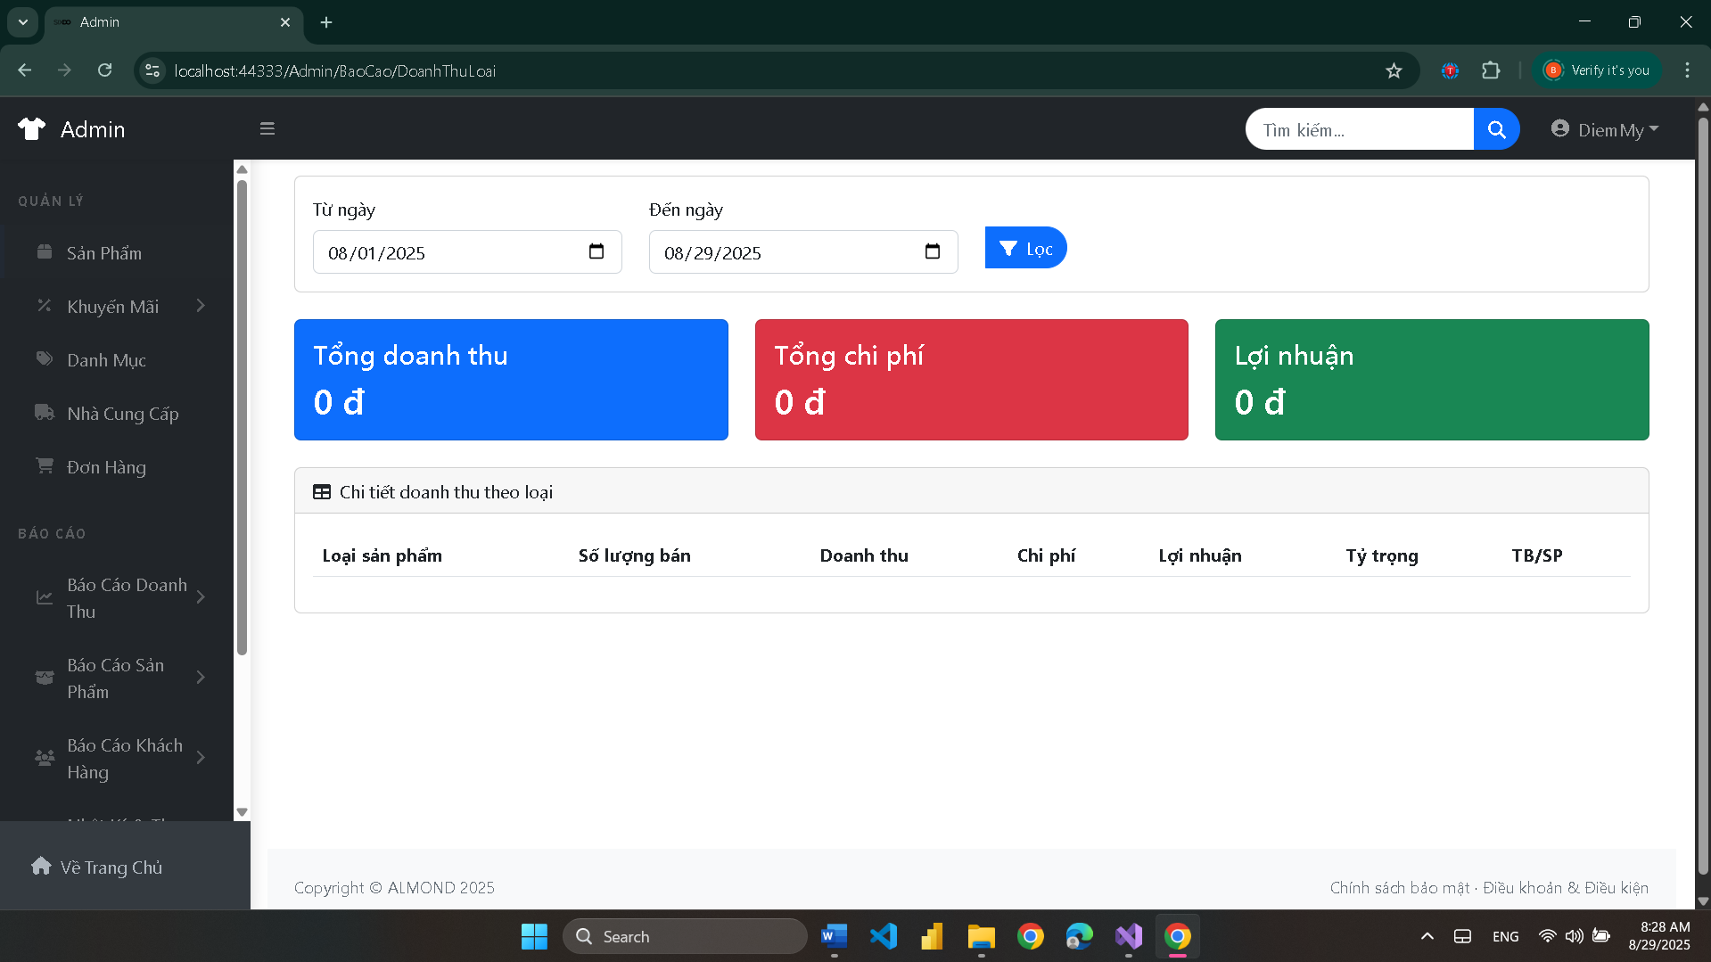

**Hình 3.22. Giao diện báo cáo doanh thu theo sản phẩm**

## 3.3. Giao diện người dùng

Website được thiết kế với giao diện hiện đại, dễ sử dụng và thân thiện với người dùng. Tông màu chủ đạo đơn giản, phù hợp với ngành điện tử. Trang chủ hiển thị các sản phẩm nổi bật, danh mục bên trái giúp người dùng dễ dàng tìm kiếm. Mỗi sản phẩm có trang chi tiết riêng với đầy đủ thông tin kỹ thuật và nút "Thêm vào giỏ hàng".

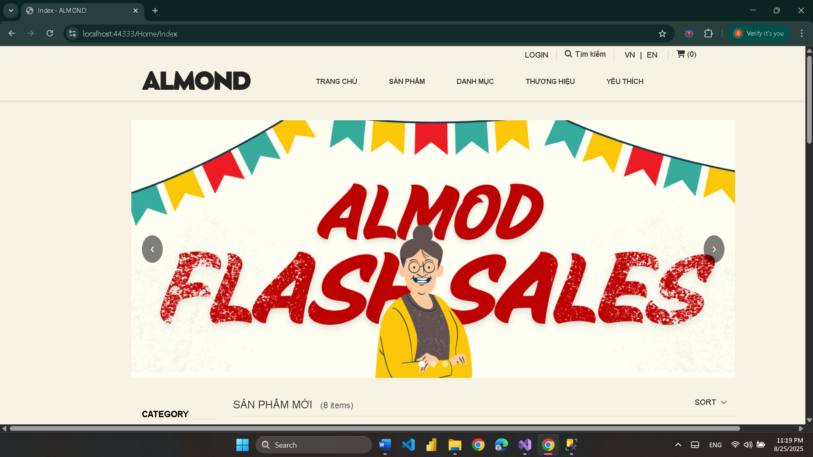

**Hình 3.23. Giao diện trang chủ**

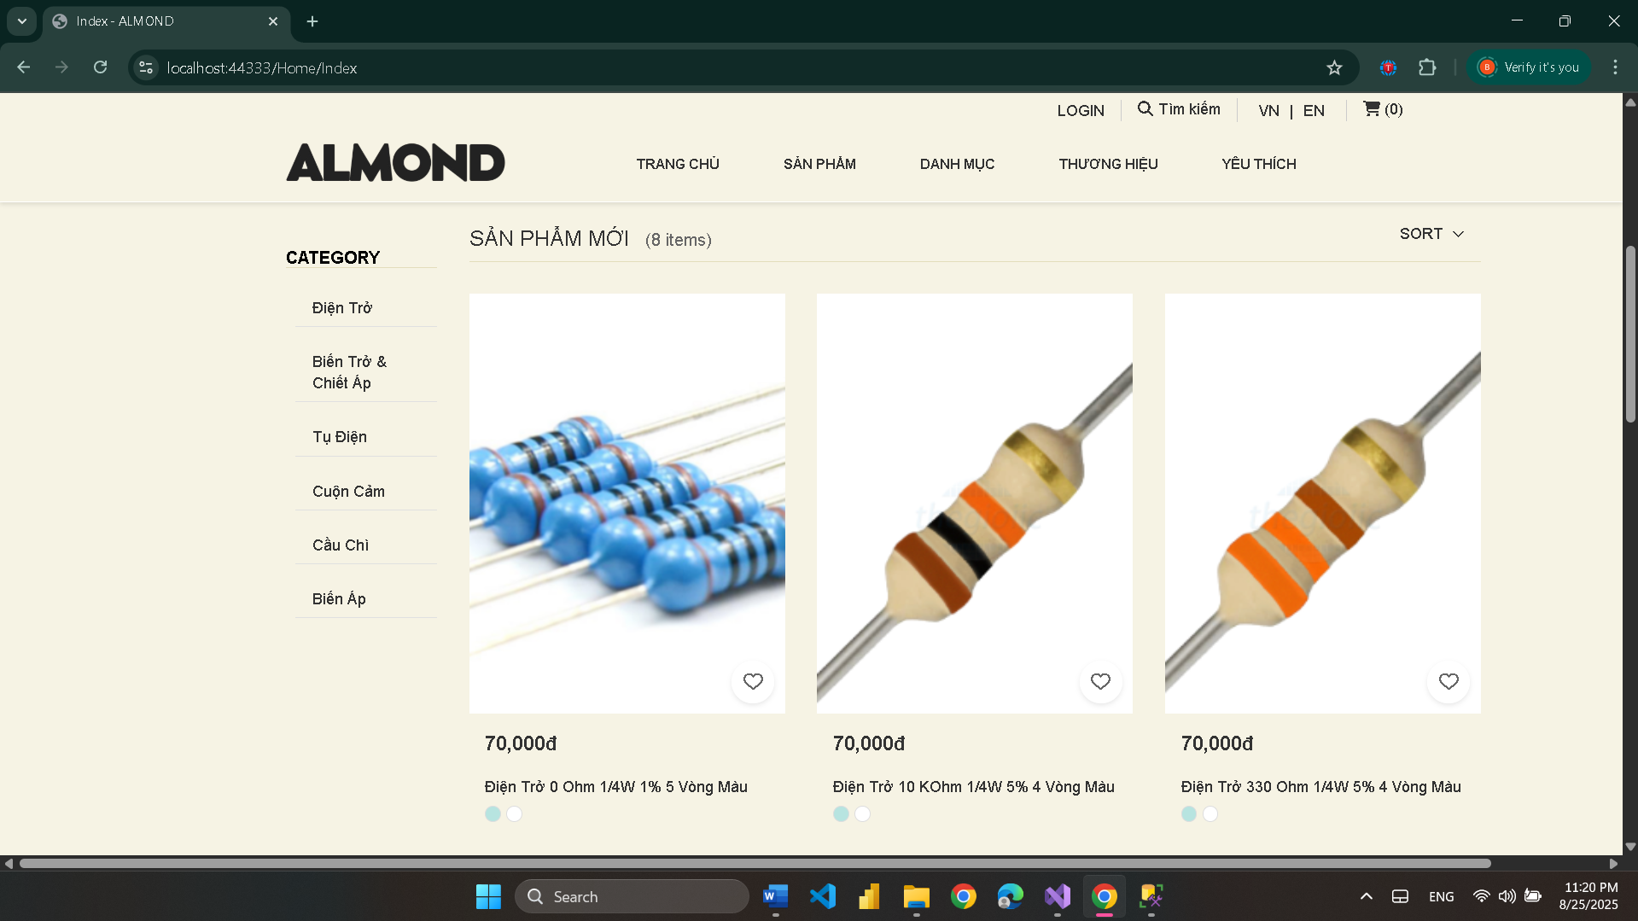

**Hình 3.24. Giao diện trang sản phẩm**

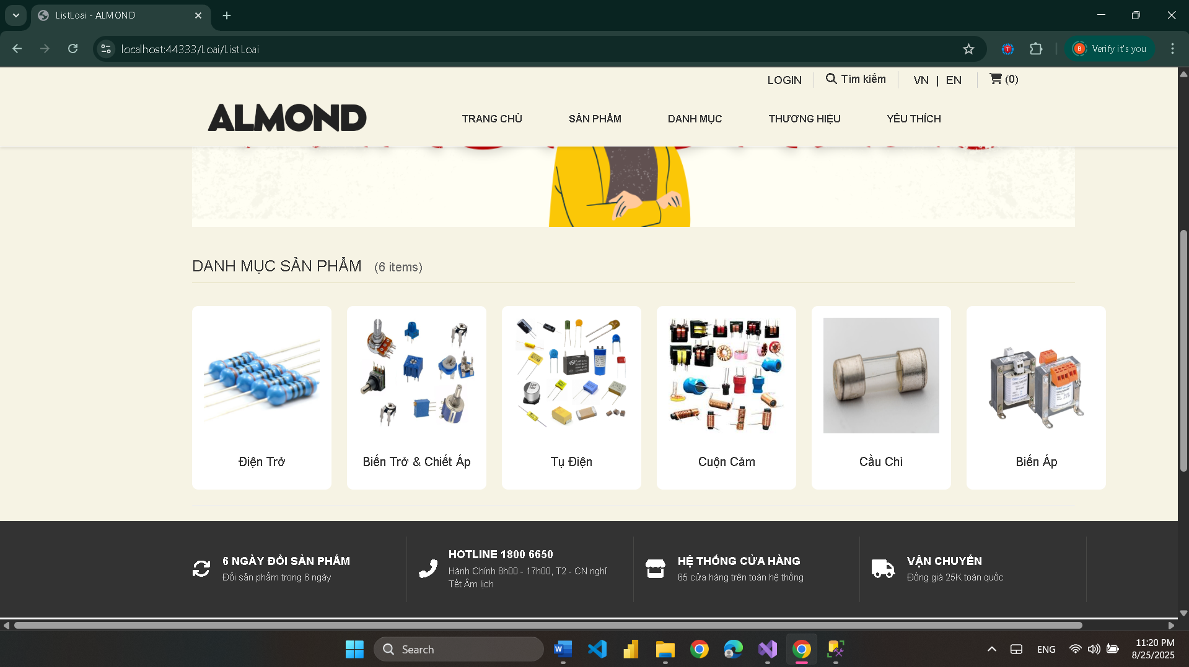

**Hình 3.25. Giao diện trang danh mục sản phẩm**

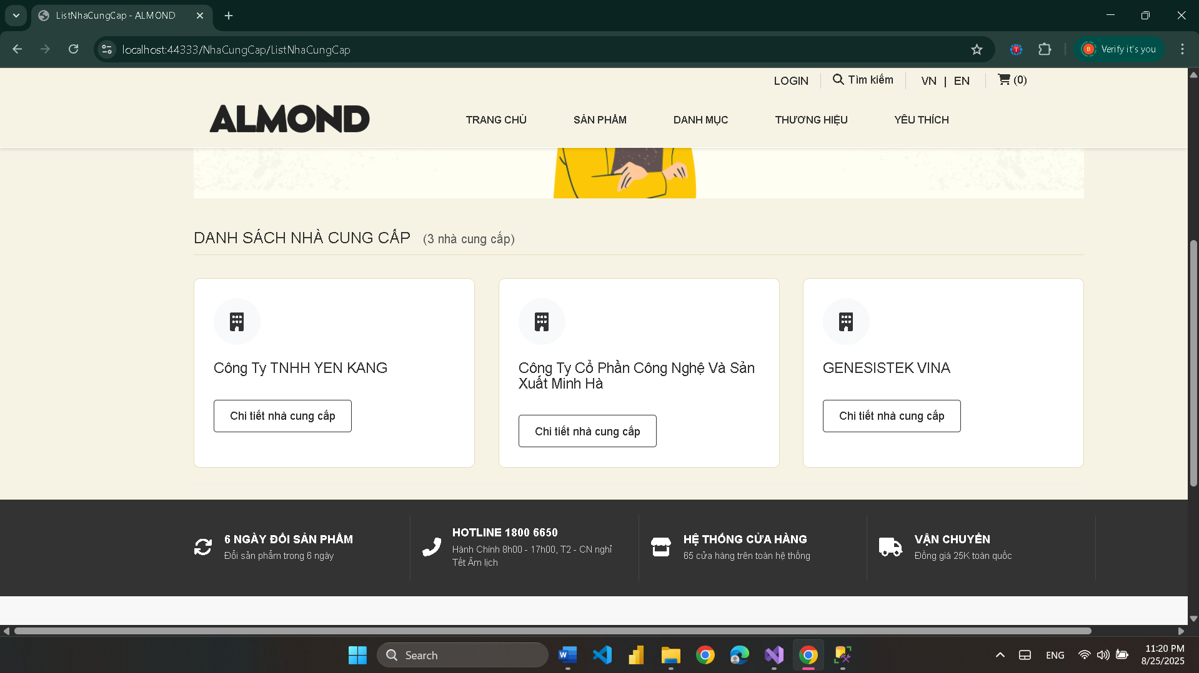

**Hình 3.26. Giao diện trang nhà cung cấp & thương hiệu**

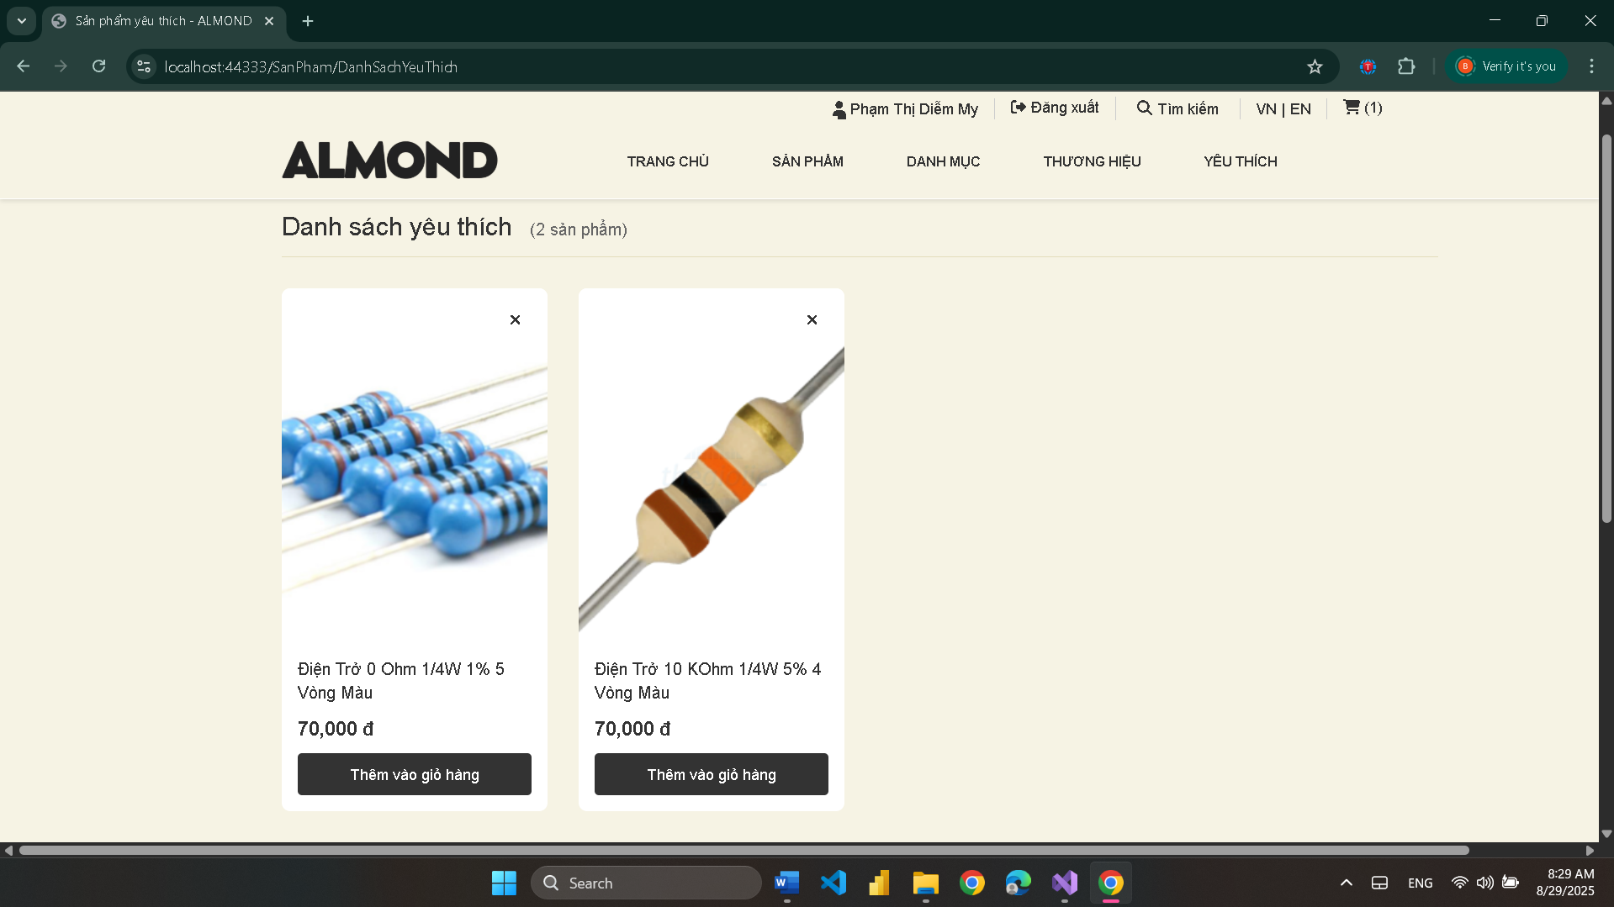

**Hình 3.27. Giao diện trang sản phẩm yêu thích**

## 3.4. Đánh giá hiệu quả hệ thống

Sau khi hoàn tất việc xây dựng và thử nghiệm, hệ thống cho thấy hoạt động ổn định và hiệu quả. Các chức năng cơ bản như đăng ký, đăng nhập, đặt hàng và quản lý sản phẩm đều thực hiện chính xác, nhanh chóng và dễ sử dụng. Thời gian phản hồi khi truy cập hoặc thao tác trong hệ thống là khá nhanh, phù hợp với yêu cầu của một website bán hàng thông thường. Việc phân quyền rõ ràng giữa người dùng và quản trị viên giúp đảm bảo an toàn thông tin và tránh sai sót khi thao tác dữ liệu.

Mặc dù hệ thống vẫn còn đơn giản so với các nền tảng thương mại điện tử lớn, nhưng trong phạm vi một đồ án tốt nghiệp, kết quả đạt được là khả quan. Website đáp ứng được các yêu cầu về chức năng, giao diện và hiệu năng, đồng thời có khả năng mở rộng trong tương lai như tích hợp thanh toán online, gửi email xác nhận đơn hàng, hoặc xây dựng ứng dụng di động.

# CHƯƠNG 4: KẾT LUẬN VÀ HƯỚNG PHÁT TRIỂN

**Kết Luận**

Sau quá trình nghiên cứu và thực hiện, đề tài “Thiết kế và xây dựng website bán linh kiện điện tử bằng ASP.NET” đã hoàn thành đúng mục tiêu đặt ra. Hệ thống đã được xây dựng đầy đủ các chức năng cơ bản như hiển thị sản phẩm, giỏ hàng, đặt hàng, đăng nhập/đăng ký và quản trị hệ thống. Các chức năng hoạt động ổn định, đáp ứng được yêu cầu người dùng và đảm bảo phân quyền rõ ràng giữa khách hàng và quản trị viên.

Về mặt kỹ thuật, đề tài đã ứng dụng công nghệ ASP.NET kết hợp với SQL Server để xây dựng một hệ thống website có giao diện thân thiện, thao tác đơn giản, dễ bảo trì và mở rộng. Hệ thống được triển khai và thử nghiệm thành công trên môi trường thực tế, cho thấy khả năng áp dụng trong các mô hình kinh doanh bán lẻ linh kiện điện tử.

Đề tài góp phần giúp sinh viên rèn luyện kỹ năng phân tích, thiết kế hệ thống, lập trình web và xử lý dữ liệu. Ngoài ra, sản phẩm đồ án còn có thể được phát triển thêm để áp dụng vào thực tế hoặc triển khai trong các mô hình thương mại điện tử quy mô nhỏ.

**Hướng Phát Triển:**

Mặc dù hệ thống website bán linh kiện điện tử đã hoàn thiện các chức năng cơ bản, tuy nhiên để đáp ứng tốt hơn nhu cầu thực tế cũng như xu hướng phát triển công nghệ, hệ thống có thể được nâng cấp và mở rộng theo các hướng sau:

**Tích hợp cổng thanh toán trực tuyến**

Hiện tại, hệ thống mới hỗ trợ đặt hàng và lưu trữ thông tin đơn hàng mà chưa tích hợp chức năng thanh toán. Trong tương lai, việc tích hợp các cổng thanh toán như VNPay, Momo, ZaloPay hoặc Internet Banking sẽ giúp người dùng thuận tiện hơn trong quá trình giao dịch, đồng thời nâng cao tính chuyên nghiệp và khả năng triển khai thực tế của hệ thống.

**Gửi email thông báo và xác nhận đơn hàng**

Một chức năng quan trọng cần bổ sung là hệ thống gửi email tự động để xác nhận thông tin đơn hàng, thông báo giao hàng hoặc thông báo khuyến mãi đến người dùng. Việc này không chỉ nâng cao trải nghiệm khách hàng mà còn thể hiện sự chuyên nghiệp trong dịch vụ chăm sóc khách hàng.

**Xây dựng tính năng tìm kiếm nâng cao**

Tính năng tìm kiếm hiện tại còn đơn giản và chưa hỗ trợ các bộ lọc theo giá, hãng sản xuất, hoặc loại linh kiện. Việc bổ sung chức năng tìm kiếm nâng cao sẽ giúp người dùng tiết kiệm thời gian và nhanh chóng tìm được sản phẩm phù hợp với nhu cầu

**Phát triển ứng dụng di động**

Bên cạnh phiên bản website, xây dựng ứng dụng di động (Android/iOS) là một hướng đi cần thiết trong bối cảnh người dùng ngày càng có xu hướng sử dụng điện thoại để mua sắm. Ứng dụng sẽ được đồng bộ dữ liệu với website thông qua API, giúp khách hàng có thể theo dõi đơn hàng, đặt hàng và nhận thông báo dễ dàng hơn.

**Tối ưu hiệu suất và bảo mật hệ thống**

Việc nâng cao hiệu suất xử lý, tối ưu truy vấn cơ sở dữ liệu, nén hình ảnh, và kiểm tra lỗi hệ thống sẽ góp phần giúp website vận hành mượt mà hơn khi có lượng truy cập lớn. Bên cạnh đó, việc bổ sung các lớp bảo mật như xác thực hai bước (2FA), ngăn chặn SQL Injection, mã hóa dữ liệu nhạy cảm cũng là yếu tố quan trọng để đảm bảo an toàn hệ thống.

# DANH MỤC TÀI LIỆU THAM KHẢO

**[ 1 ]** *W3Schools, HTML, CSS, JavaScript Tutorials.:* [*https://www.w3schools.com/*](https://www.w3schools.com/)

**[ 2 ]** *Microsoft Docs, ASP.NET MVC Overview.:* [*https://learn.microsoft.com/en-us/aspnet/mvc/overview*](https://learn.microsoft.com/en-us/aspnet/mvc/overview)

**[ 3 ]** *Microsoft Docs, SQL Server Documentation.:* [*https://learn.microsoft.com/en-us/sql/sql-server*](https://learn.microsoft.com/en-us/sql/sql-server)

**[ 4 ]** *TutorialsTeacher, ASP.NET MVC Tutorials:* [*https://www.tutorialsteacher.com/mvc*](https://www.tutorialsteacher.com/mvc)

# PHỤ LỤC